Ansøgning om miljøgodkendelse efter husdyrbruglovens
§ 16a, stk. 2
Søer og smågrise i eksisterende bygninger
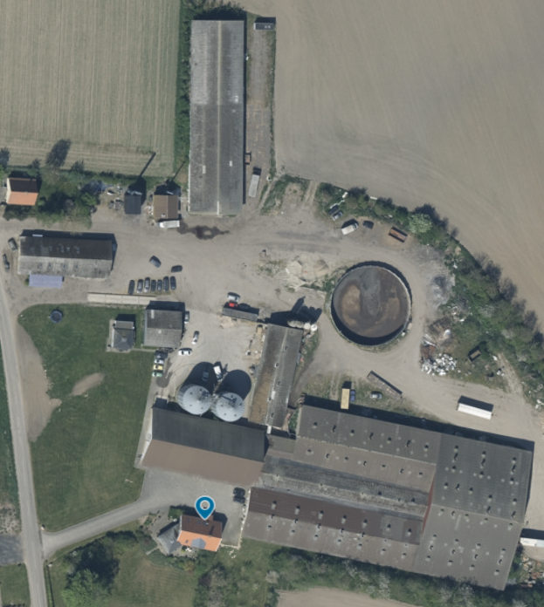
Hyldgård
Nybyvej 29, 4390 Vipperød
Til ansøgning om §16a miljøgodkendelse mmiljøgodkendelsesøgning om § 16a miljøgodkendelse udarbejdet af:

Tina Madsen
Faglig leder, Miljø- mink og svin│ Cand. Agro.
Tlf. 9635 1194
tim@agrinord.dk

For: Aalborgvej 962, 9760 Vrå
Tina Madsen
Fagligleder Miljø – mink og svin
Tlf. 9635 1194
tim@agrinord.dk

Datablad (A)

 | Ansøger og ejer | Folke Dreyer
 | Ansøger CVR nummer | 82479317
 | Husdyrbrugets adresse | Nybyvej 29, 4390 Vipperød
 | CHR-nummer | 20076
 | Kommune | Holbæk
 | Ejendomsnummer | 7475157
 | Matrikel-nr. | 7b Ågerup By, Ågerup
 | Andre husdyrbrug drevet af ansøger | Ringstedvej 172, 4300 Holbæk  Ringstedvej 139, 4300 Holbæk
 | Biaktiviteter | ingen
 | Ansøgningsskema | 252529
 | Konsulenter; henholdsvis ½ år og 17 års anciennitet som miljørådgivere | VKST f.m.b.a., CVR-nr.: 31123992  Miljøkonsulenter Lotte Tell og Heidi Ledskov.  Mail: lote@vkst.dk / hsl@vkst.dk  Mobil nr. 2924 8931 / 5148 9081  Adresse: Fulbyvej 15, 4180 Sorø
 | Ansøgning indsendt | September 2025

Forord
Husdyrbruget på Nybyvej 29, 4390 Vipperød har en miljøgodkendelse fra 2013 og tillæg fra 2018 efter husdyrgodkendelseslovens § 12, stk. 3.
Det er ønsket at få en ny godkendelse til husdyrbruget. Husdyrbruget har en sobesætning med flere end 750 årssøer og er dermed et IE-husdyrbrug. Miljøgodkendelse til husdyrbruget skal derfor søges og meddeles efter husdyrbrugslovens § 16 a stk. 2.
Oplysningerne i denne miljøkonsekvensrapport supplerer oplysningerne i det digitale ansøgningssystem husdyrgodkendelse.dk i henhold til oplysningskravet beskrevet i husdyrgodkendelsesbekendtgørelsens bilag 1.
Miljøkonsekvensrapporten påviser, beskriver og vurderer det ansøgtes forventede væsentlige og eventuelle kumulative indvirkninger på miljøet. Rapporten beskriver desuden de eventuelle foranstaltninger, som ansøger har truffet for at undgå, forebygge eller begrænse og om muligt neutralisere forventede væsentlige skadelige indvirkninger på miljøet. Beskrivelsen indeholder følgende emner jf. husdyrgodkendelsesbek. § 4 stk. 8.;
Stk. 8. Miljøkonsekvensrapporten, herunder de oplysninger, som ansøger skal give efter bilag 1, pkt. E og F, skal på en passende måde påvise, beskrive og vurdere det ansøgtes væsentlige direkte og indirekte virkninger i forhold til
1) befolkningen og menneskers sundhed,
2) biologisk mangfoldighed med særlig vægt på kategori 1- og 2-natur samt bilag IV-arter,
3) jordarealer, jordbund, vand, luft og klima,
4) materielle goder, kulturarv og landskabet,
5) samspillet mellem to, flere eller alle faktorer nævnt i nr. 1-4 og
6) sårbarhed i forhold til risici for større ulykker eller katastrofer som følge af faktorerne efter nr. 1-5.
Beskrivelser og vurderinger i denne rapport danner sammen med beregninger udført i det digitale ansøgningssystem husdyrgodkendelse.dk grundlag for kommunens afgørelse om miljøgodkendelse til husdyrproduktionen på ejendommen.

Indholdsfortegnelse
Datablad (A) 2
Forord 3
1. Ikke teknisk resumé 6
1.1. Ikke-teknisk resumé af påtænkte foranstaltninger ved IE-brugets ophør 9
1.2. Undersøgte alternativer til teknologi og foranstaltninger 9
2. Husdyrbruget og det ansøgte 9
2.1. Indretning og drift af anlæg 10
2.1.1. Beskrivelse af den ansøgte samt nuværende produktion 10
2.1.2. Produktionsareal, staldsystem, dyretype og miljøteknologi 11
2.1.3. Opbevaringsanlæg, håndtering, produktion og kapacitet 12
2.1.4. Ventilation 14
2.1.5. Teknologi 15
2.2. Bygningsmæssige ændringer og anlægsarbejde 15
2.2.1. Erhvervsmæssig nødvendighed 15
2.3. Produktionsmæssig sammenhæng med andre husdyrbrug 15
2.4. Husdyrbruget og det ansøgtes beliggenhed 15
2.4.1. Farve og arkitektonisk udtryk 15
2.4.2. Landskabs- og planmæssige forhold 15
2.4.3. Generelle afstandskrav (§§ 6 og 8) 16
2.5. Husdyrbrugets ammoniakemission 17
2.5.1. Beliggenhed i forhold til natur 17
2.5.2. Bilag IV-arter 20
2.6. Husdyrbrugets lugtemission 22
2.7. Øvrige emissioner og genepåvirkninger 24
2.7.1. Støj 24
2.7.2. Støv 25
2.7.3. Lys 26
2.7.4. Skadedyr 26
2.7.5. Transporter 27
2.7.6. Rystelser 29
2.7.7. Egenkontroller 29
2.8. Reststoffer, affald og naturressourcer 30
2.8.1. Døde dyr 30
2.8.2. Affald 30
2.8.3. Olie og kemikalieforbrug 31
2.8.4. Energiforbrug 32
2.8.5. Vandforbrug og påvirkning af vandressourcen 32
2.9. BAT- ammoniak 33
2.10. Grænseoverskridende virkninger 35
3. Miljøkonsekvensvurdering 35
3.1. Beskrivelse af det ansøgte 35
3.1.1. Det ansøgtes placering, udformning, dimensioner 35
3.1.2. Det ansøgtes forventede væsentlige indvirkninger på miljøet og de foranstaltninger der påtænkes truffet for at undgå, forebygge eller begrænse skadelige indvirkninger på miljø. 35
3.1.3. Andet i forhold til befolkningen og menneskers sundhed 35
3.1.4. Påvirkninger af jordarealer, jordbund og vand 36
3.1.5. Risici for større ulykker og katastrofer 36
3.1.6. Det ansøgte husdyrbrugs indvirkning på klimaet og projektets sårbarhed over for klimaændringer 37
3.1.7. Alternative løsninger som ansøger har undersøgt 37
4. Oplysninger i relation til IE-husdyrbruget 38
4.1. Foranstaltninger ved IE-husdyrbrugets ophør 38
4.2. BAT- Råvarer, energi, vand, management mv. 38
4.2.1. BAT- råvarer 40
4.2.2. BAT-Energi 40
4.2.3. BAT-Vand 41
4.2.4. BAT-Management 41
5. Konklusion 41
6. Bilag 42

Ikke teknisk resumé

Nudrift og det ansøgte projekt
Folke Dreyer ejer ejendommen Hyldgård, Nybyvej 29, 4390 Vipperød.
I tillæg til miljøgodkendelse 2018 blev der godkendt en produktion på 2.000 årssøer, 7.000 smågrise i vægtintervallet 7-32 kg og 1.100 slagtesvin (polte) i vægtintervaller 80-110 kg. Denne godkendelse er delvis udnyttet. Dog er nybyggeriet ikke opført og denne del af godkendelsen er derfor bortfaldet.
Der ansøges om en ny miljøgodkendelse efter husdyrlovens § 16a stk. 2 af dyreholdet på ejendommen.
Ved at få godkendt produktionsanlægget efter den seneste ændring af husdyrgodkendelses-bekendtgørelsen, bliver anlægget godkendt efter produktionsarealet til de enkelte dyregrupper og ikke antal stipladser og vægt af dyr.
Med den ønskede udnyttelse har staldanlægget et samlet produktionsareal på 3.895 m².

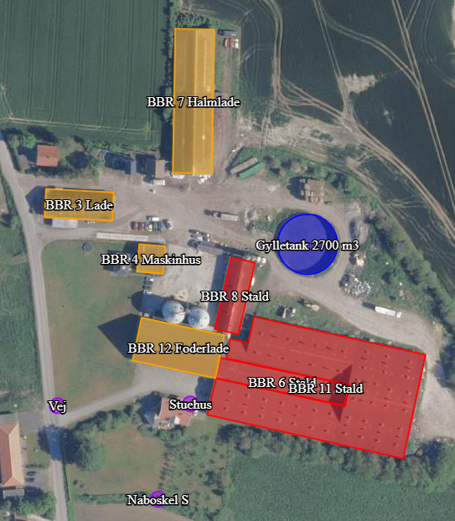
Oversigtskort over stalde, gødningsopbevaring samt driftsbygninger på Hyldgård

Ansøgningen tager udgangspunkt i den nuværende lovlige drift, og den drift der var på anlægget for 8 år siden.
Der findes 1 gylletank på ejendommen på 2.700 m³.
Konsekvenser for omboende, natur og miljø
Der sker ingen udvidelse i forhold til den nuværende produktion og drift og dermed sker der heller ingen væsentlige ændringer for naboer omkring husdyrbruget i forhold til oplevelse af støj, støv, lugt eller færdsel til og fra husdyrbruget mv.
Lugt -ændret
Beregninger i ansøgningssystemet viser, at lugten fra anlægget øges som følge af en ændring til en fleksibel tilladelse af dyretyper i en del af eksisterende bygninger, men kravene i lovgivningen om lugtpåvirkning af naboer, samlet bebyggelse og byer er overholdt.
Trafik, støj og støv
I dag er antallet af transporter ca. 1-2 dagligt.
Antallet af transporter vil ikke blive øget i forbindelse med det ansøgte.
Det vurderes, at generne for nabobeboelser som følge af transport til og fra husdyrbruget vil være begrænsede, da ejendommens til- og frakørselsforhold ligger hensigtsmæssigt i forhold til omboende. Pga. placeringen vil produktionen og intern transport ikke give gener i form af støv og støj fra interne transporter på husdyrbruget.

Landskab
Ejendommen er lokaliseret i et område, hvor der ikke er særlige landskabelige værdier, der skal tilgodeses.
Anlægget omfatter samtlige driftsbygninger og opbevaringsanlæg. Anlægget er beliggende i landskabsområde i Kommuneplanen. Landskabsområde indeholder værdifulde naturområder, bevaringsværdige landskaber og kulturhistoriske værdier.
Anlægget ligger i udkanten af skovbyggelinjen ved baneanlægget mod øst. Det vurderes at det ikke er til hinder for det ansøgte, da der ikke sker en udvidelse og der kun anvendes eksisterende bygninger samt nødvendige driftsbygninger til landbrugsdrift. Endvidere ligger anlægget indenfor kystnærhedszone, men denne udpegning indeholder heller ikke restriktioner i forhold til driftsmæssigt nødvendigt landbrugsbyggeri.
Påvirkning af natur og Bilag IV-arter
De mest ammoniakfølsomme naturområder indenfor habitatudpegninger ligger i en afstand af ca. 2,7 km fra husdyranlægget. Nærmeste naturområde betegnet som kat. 2 natur er et overdrev, der ligger med en afstand på ca. 2,2 km fra centrum af nærmeste stald. Nærmeste kat. 3 natur, er en mose, der ligger ca. 300 m øst fra nærmeste staldhjørne. Der er i nærheden af anlægget lokaliseret andre naturområder omfattet af den vejledende registrering af § 3-områder efter naturbeskyttelsesloven. Nærmeste §3-område er en sø der ligger ca. 155 m sydøst fra nærmeste staldhjørne. Overordnet vurderes, at hverken natur beskyttet efter danske nationale regler eller efter EU-regler, vil modtage et større ammoniakbidrag end de grænser, der er fastsat i husdyrgodkendelsesbekendtgørelsen.
Det ansøgte forventes ikke at påvirke beskyttede arter efter EU’s naturbeskyttelsesdirektiver. Det skyldes, at der ikke fjernes eller ødelægges yngle- eller rasteområder i forbindelse med det ansøgte.
Bedste tilgængelige teknik (BAT)
Husdyrbruget er underlagt krav om at anvende den bedst tilgængelige teknologi i forhold til udledning af ammoniak.
Med den ønskede ændring af driften er der krav om, at der højst må udledes 5.687 kg ammoniak pr. år, fra ejendommens husdyrbrug. Dette krav til emissionen er i lovgivningen sat ud fra viden om, hvad der kan lade sig gøre, ved at anvende de bedste teknikker på markeder, der er tilgængelige til en pris, der er realistisk i forhold til produktionens størrelse. I dette projekt, hvor der ikke fortages udvidelser eller renoveringer, vil kravet til BAT kunne opfyldes med den gulvtype der forefindes uanset ammoniakfordampningen.
Der anvendes BAT i forhold til management, foder, vand og energi.
På ejendommen er BAT-kravet overholdt uden anvendelse af miljøteknologi.
Husdyrbruget har en produktion med mere end 750 årssøer og er derfor et IE-husdyrbrug. Det betyder, at husdyrbruget er omfattet af en række særregler, som kun gælder for IE-brug med ophæng i EU’s BAT-konklusioner for store husdyrbrug.
Det betyder, at husdyrbruget skal efterleve krav om at have et miljøledelsessystem, have plan for uddannelse af personale, have plan for regelmæssig kontrol, reparation, vedligeholdelse og beredskab samt leve op til fodringskrav, krav om energieffektiv belysning mv.
Alternative løsninger
Der er ikke overvejet alternative løsninger til det ansøgte, da der ikke er tale om en udvidelse af produktionsanlægget, men der er kun tale eksisterende bygninger der allerede anvendes til produktion.
Tiltag til at begrænse miljøpåvirkninger
Der er i ansøgningen redegjort for hvilke teknikker og metoder, der er taget i anvendelse for at begrænse miljøpåvirkningen mest muligt. Blandt andet vil der blive;

- Udarbejdet en beredskabsplan for husdyrbruget som skal sikre, at forurening i forbindelse med et evt. uheld begrænses mest muligt.
- Udarbejdet en miljøledelse for ejendommen
Samlet vurderes det, at det ansøgte projekt har truffet de nødvendige foranstaltninger til at forebygge og begrænse forureningen ved anvendelse af den bedste tilgængelige teknologi, samt at husdyrbruget ikke medfører væsentlige miljømæssige påvirkninger, og at husdyrbruget i øvrigt kan drives på stedet på en måde, der er forenelig med hensynet til omgivelserne.

Ikke-teknisk resumé af påtænkte foranstaltninger ved IE-brugets ophør
Hvis husdyrproduktionen på ejendommen ophører, vil anlægget blive tømt og rengjort således at der ikke opstår risiko for forurening eller unødig risiko for skadedyr. Eventuelt oplag af foder, hjælpestoffer og affald fra produktionen vil blive bortskaffet.
Gyllebeholderen tages ikke nødvendigvis ud af drift med ophør af husdyrproduktionen, da den vil kunne anvendes til opbevaring af gylle fra ekstern ejendom. Hvis gyllebeholderen tages ud af drift, vil den blive tømt og husdyrgødningen udbragt efter gældende lovgivning.
Alt miljøfarligt affald skal bortskaffes efter den til enhver tid gældende lovgivning samt efter Holbæk Kommunes affaldsregulativ.

Undersøgte alternativer til teknologi og foranstaltninger
Der er ikke BAT-krav til anvendelse af teknologi.
I forhold til lugt, har der ikke været behov for at indføre lugtreducerende miljøteknologi, der vil kunne begrænse lugtemissionen fra staldene.

Husdyrbruget og det ansøgte
I dette kapitel redegøres der for det ansøgte, husdyrbrugets indretning og drift samt beliggenhed i forhold til omgivelserne.
Der redegøres desuden for husdyrbrugets ammoniak- og lugtemission, herunder påvirkninger af natur og naboer og for øvrige eventuelle påvirkninger med støj, støv, lys, skadedyr, transport, affald og ressourcer.

Indretning og drift af anlæg
Det konkrete projekt er omfattet af § 16a stk. 2 pkt. 1 i Husdyrbrugloven (LBK nr. 520 af 3. maj 2019).
Husdyrproduktionen på Hyldgård drives teknisk og forureningsmæssigt adskilt fra øvrige andre ejendomme med husdyrproduktion.

Beskrivelse af den ansøgte samt nuværende produktion
Nuværende godkendelse og 8-års drift
Den lovlige produktion på ejendommen for 8 år siden var 2.150 årssøer og 1.100 slagtesvin (80-107 kg) samt tilbygning bestående af ny farestald, drægtighedsstald og gyllebeholder.
Den nuværende lovlige husdyrproduktion på ejendommen Nybyvej 29 er baseret på et tillæg til denne godkendelse fra 2018. Her blev meddelt godkendelse til ændret udnyttelse af eksisterende stalde samt tilbygning. Godkendelsen omfattede en produktion på 2.000 årssøer, 7.000 smågrise (7 -32 kg) og 1.100 slagtesvin (polte) (80-110 kg).
Denne godkendelse er ikke udnyttet, idet nybyggeriet ikke er opført.

Nedenstående tabel viser, hvilke husdyrtyper bedriften var godkendt til i 2013 og blev godkendt til i 2018.
Dyrehold | Vægtgrænse  kg | Antal årsdyr  8-års drift | Godkendt antal årsdyr (2018)
Årssøer | - | 2.150 | 2.000
Smågrise toklimastald | 7 -32 | - | 7.000
Slagtesvin (Polte) | 80-107/80-110 | 1.100 | 1.100
Dyrehold i nudrift og 8-års drift.
Korn til foder oplagres i 2 amerikanersiloer på ejendommen, mens fodertilskud opbevares i indendørs siloer i foderladen. Der er vådfodringsanlæg på ejendommen, hvilket betyder, at det formalede korn og øvrige fodertilskud blandes med vand inden udfordring til grisene.
Ansøgt drift
Der ændres ikke i den generelle drift af ejendommen. I denne ansøgning søges om tilladelse til at udnytte ejendommens eksisterende produktionsareal.
Det ansøgte produktionsareal bliver på 3.895 m2.
Der er 1 gylletank.

Biaktiviteter
Der er ingen biaktiviteter på ejendommen.
8-års drift og ammoniakpåvirkning af natur
Det er et krav i lovgivningen at merdepositionen af ammoniak til kategori 3 natur beregnes som forskellen mellem depositionen fra husdyrbruget i ansøgt drift og depositionen fra husdyrbruget i såvel den nuværende drift som 8-års driften.
Lagertank til husdyrgødning er uændret i hele 8 års perioden. Meremissionen fra anlægget i denne ansøgning stammer således primært fra en mere fleksibel tilladelse i en del af eksisterende staldafsnit, så der ikke fremover er begrænsninger på antal/type af grise samt vægtinterval.

Produktionsareal, staldsystem, dyretype og miljøteknologi
Produktionsarealet er det areal i fast placerede husdyranlæg, hvor dyrene kan opholde sig og har mulighed for at afsætte gødning. Arealer, hvor dyrene kortvarigt opholder sig, skal ikke medtages i opgørelsen.
Det samlede produktionsareal i ansøgt drift er opgjort til 3.895 m², som vist i nedenstående tabel.
Oversigt over 8-årsdriften, nudriften og den ansøgte drift fremgår af nedenstående skema fra IT-ansøgningssystemet.
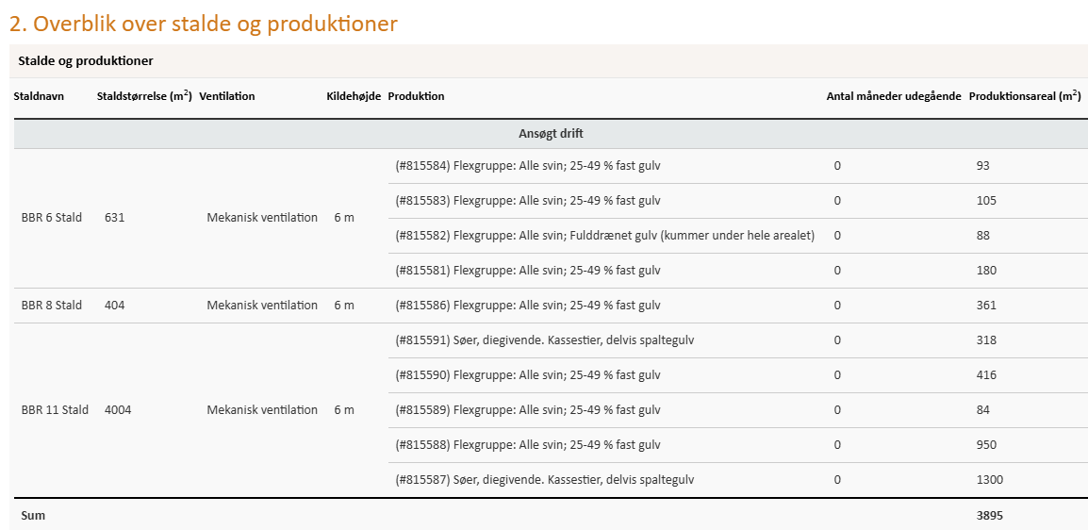
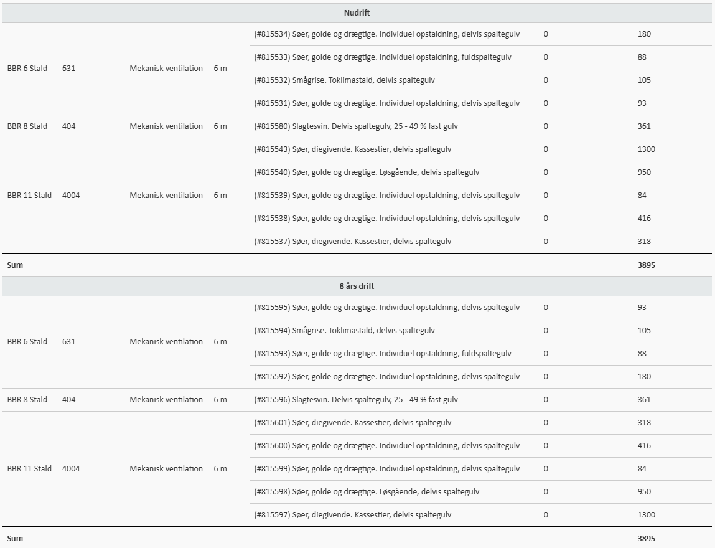
Alle Staldafsnit på nær farestalde er ændret til flexgruppen ”Alle svin; (25-49% fast gulv eller Fulddrænet gulv, kummer under hele arealet)” i stipladsmodellen, så der ikke fremover er begrænsninger på antal/type af grise samt vægtinterval. Der foretages udelukkende ændring i eksisterende stalde.
Arealet er opgjort ud fra opmåling i 2025. Tegninger og skitser samt beregninger af produktionsanlægget er vedlagt som bilag.
Arealer i staldene, der ikke indgår som produktionsareal, men hvor der kortvarigt kan opholde sig dyr, vil blive rengjort i henhold til husdyrgodkendelsesbekendtgørelsens § 38.
Overfladearealet af beholderne er beregnet automatisk ved indtegning af beholderne i husdyrgodkendelse.dk. Overfladeareal af gødningsopbevaringsanlæg bidrager til anlæggets samlede emission af ammoniak. Det bidrager ikke til lugtemission.
Størrelsen af produktionsareal med det aktuelle staldsystem og dyretype samt evt. anvendte teknologier danner grundlag for resultaterne af lugt og ammoniakberegningerne i husdyrgodkendelse.dk.
BAT for ammoniak fra produktionsanlægget er ligeledes baseret på ovenstående samt BAT-forudsætningen for det enkelte staldafsnit (jf. afsnit 2.9)

Opbevaringsanlæg, håndtering, produktion og kapacitet

Gødningsopbevaringsanlæg
I de anvendte staldsystemer produceres der gylle.
Gyllebeholder | Kapacitet  (m³) | Overfladeareal (m²) | NH₃-effekt
Gyllebeholder | 2.700 | 644 | -
I alt | 2.700
Oversigt over gødningsopbevaring.
Håndtering
Husdyrgødningen bliver opbevaret og håndteret efter bestemmelserne i husdyrgødningsbekendtgørelsen.
Gylle ledes til gyllebeholder i lukkede rørføringer.
Omrøring sker normalt kun i forbindelse med at gyllebeholderen tømmes forud for udspredning. Dette er med til at mindske lugtgener fra oplagring af gyllen.
Vurdering af opbevaring og BAT

Det vurderes, at den ansøgte produktion lever op til krav om BAT med hensyn til opbevaring af husdyrgødning, idet gyllebeholderen har tæt bund og vægge. Jf. BREF-dokumentet er opbevaring af flydende husdyrgødning i gyllebeholder at betragte som BAT.
Forventet gødningsproduktion
 | Staldsystem | Antal dyr | Ton gødning | Ton/år
Årssøer | Løsgående, delvis spaltegulv | 1.045 | 4,83 | 5.048
Årssøer | Kassestier, delvis spaltegulv | 1.500 | 1,76 | 2.640
Slagtesvin (Polte) | Delvis spaltegulv med 25-49% fast gulv / Drænet gulv + spalter (33/67) | 1.080 | 0,533/0,537 | 576/580
Smågrise | Toklimastald, delvis spaltegulv | 10.000 | 0,128 | 896
I alt, ton/år |  |  |  | 9.164
Størrelsen af gødningsproduktionen er beregnet ud fra Normtal 2023/24 fra Århus Universitet. Der kan være store variationer som følge af forskellig håndtering. Opbevaringskapacitet er et tilsynsanliggende og ejendommens faktuelle kapacitetsberegning beregnes i forbindelse med gødningsplanlægning. Gødningsproduktionen er beregnet ud fra den ønskede produktion i ansøgt drift.

Opbevaringskapacitet
Den samlede opbevaringskapaciteten på ejendommen udgør 2.700 m³, samt fortank og gyllekanaler. Det betyder, at der på ejendommen er ca. 3,5 mdr. kapacitet.

I henhold til husdyrgødningsbekendtgørelsen er der krav om minimum 9 mdr. opbevaringskapacitet.

I vinterperioden (jan/feb) bliver gylle efter aftale afhentet af forpagter og påfyldt eksterne gyllebeholdere.

Vurdering af opbevaringskapacitet
Forholdet omkring tilstrækkelig opbevaringskapacitet er et tilsynsanliggende og afklares i forbindelse med tilsyn og opgørelse af produktionsomfanget. Da gyllen afhentes og opbevares i eksterne gyllebeholdere, vurderes kravet til opbevaringskapacitet at være opfyldt.

Ventilation
Staldene ventileres mekanisk. I staldene anvendes ligetryksventilation. Hvor meget der ventileres i de enkelte staldafsnit, afhænger af belægningsgrad og udendørstemperatur. Der ventileres døgnet rundt, året rundt. Ventilationsanlægget er tilkoblet alarm der udløses ved driftsstop. Alarmen fungerer således at ejer og ansatte kontaktes pr. sms, hvis ventilationen sætter ud.
Det sikres at ventilationen hele tiden kan optimeres efter grisenes behov, samtidigt med at der ikke bruges unødig energi på at ventilere mere end nødvendigt.

Teknologi
Dette projekt forudsætter ikke behov for teknologi til overholdelse af BAT.

Bygningsmæssige ændringer og anlægsarbejde
Der opføres ikke nye bygninger eller ændres på indretning af stalden, der kan sidestilles med nyetablering.

Erhvervsmæssig nødvendighed
Ikke relevant, da der ikke opføres nybyggeri. Det ønskes udelukkende at gøre produktionen på ejendommen mere fleksibel i de eksisterende stalde.

Produktionsmæssig sammenhæng med andre husdyrbrug
Husdyrbruget er ikke teknisk, forurenings- og driftsmæssigt forbundet med andre husdyrbrug. Anlægget skal derfor ikke godkendes sammen med andre anlæg til husdyrproduktion.

Husdyrbruget og det ansøgtes beliggenhed

Farve og arkitektonisk udtryk
Produktionsanlægget er opført i enten gule mursten eller hvidpudset med tag af grå eternit. Gavltrekanter er enten røde eller hvide.
Gyllebeholderen er opført i betonelementer.
Der foretages ingen bygningsmæssige ændringer, eller ændringer i materiale og farvevalg på staldbygninger i forbindelse med det ansøgte.
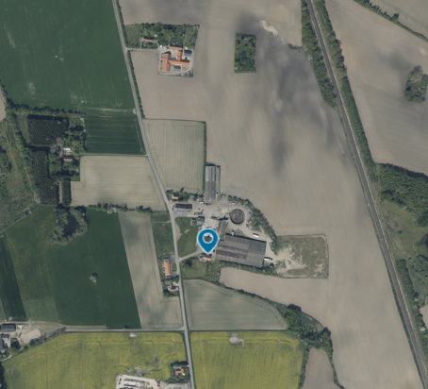

Landskabs- og planmæssige forhold

Landskab

Husdyrbruget er lokaliseret i Holbæk Kommune og er beliggende i det åbne land ca. 830 m nordvest for Ejlstrup. Området er præget af landbrug og enkelte småbeboelser.
Nærmeste nabo uden landbrugspligt (Vipperød 49) ligger mod syd i en afstand af ca. 230 m fra nærmeste staldhjørne.

Forhold til Kommuneplan
Ejendommen er placeret i landzone.

Bygge- og beskyttelseslinjer
Anlægget ligger i udkanten af skovbyggelinjen ved baneanlægget mod øst. Det vurderes at det ikke er til hinder for det ansøgte, da der ikke sker en udvidelse og der kun anvendes eksisterende bygninger samt nødvendige driftsbygninger til landbrugsdrift. Endvidere ligger anlægget indenfor kystnærhedszone, men denne udpegning indeholder heller ikke restriktioner i forhold til driftsmæssigt nødvendigt landbrugsbyggeri.
Idet der ikke etableres nyt byggeri har dette ingen betydning.
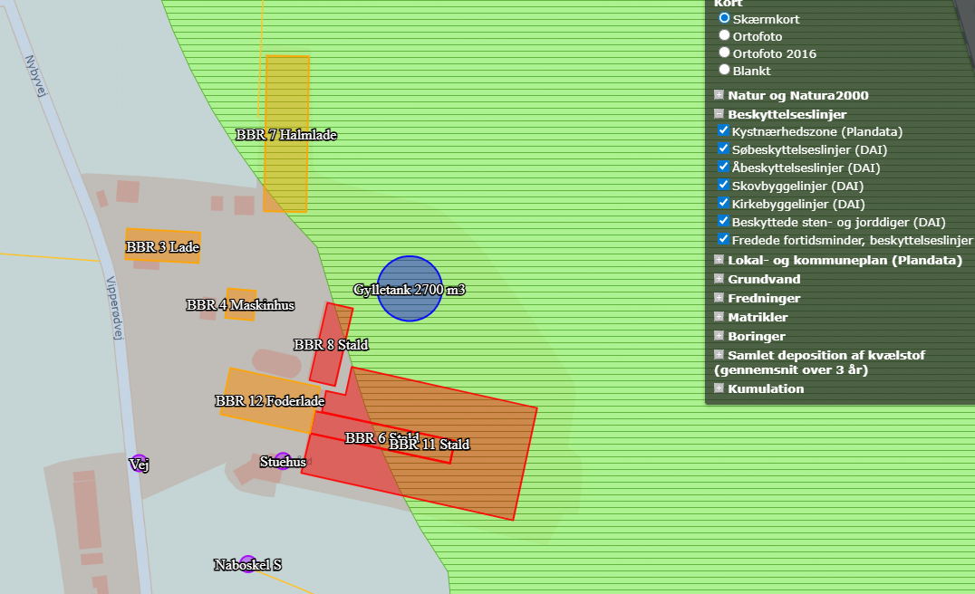

Generelle afstandskrav (§§ 6 og 8)
Afstandene til de i Husdyrbruglovens §§ 6, 7 og 8 nævnte områder fremgår af nedenstående tabeller. Kravene jf. §§ 6 og 7 har karakter af forbudszone. Afstandskravene i § 8 skal overholdes ved udvidelser eller ændringer af husdyranlæg og gødnings- og ensilageopbevaringsanlæg på husdyrbrug, der kan medføre forøget forurening.
Forbudszoner jf. husdyrbrugsloven § 6
 | Afstandskrav, m | Placering | Aktuel afstand
Eksisterende eller ifølge kommuneplanens rammedel fremtidigt byzone- eller sommerhusområde | 50 | Ejlstrup | Ca. 830 m
Område i landzone, der i lokalplan er udlagt til boligformål, til blandet bolig -og erhvervsformål eller til offentlige formål med henblik på beboelse, institution, rekreative formål etc., samlet bebyggelse | 50 | Møllervænget 57 | Ca. 870 m
Nabobeboelse | 50 | Vipperød 49 | Ca. 230 m
Forbudszoner jf. husdyrbrugsloven § 7

Afstand til kategori 1-natur | Min. 10 m | Ca. 2,7 km
Afstand til kategori 2-natur | Min. 10 m | Ca. 2,2 km

Afstande og afstandskrav jf. husdyrbrugsloven § 8
 | Afstandskrav | Afstand
Ikke-almene vandforsyningsanlæg | Min. 25 m | Ca. 390 m
Almene vandforsyningsanlæg | Min. 50 m | Ca. 1,3 km
Vandløb, herunder dræn og søer | Min. 15 m | Ca. 1 km
Offentlig vej og privat fællesvej | Min. 15 m | Ca. 72 m
Levnedsmiddelvirksomhed | Min. 25 m | - 25 m
Beboelse på samme ejendom | Min. 15 m | Ca. 9 m*
Naboskel | Min. 30 m | Ca. 40 m

*Der er kun 9 m til beboelse på samme ejendom, men der er tale om eksisterende stald, derfor er der ikke behov for dispensationsansøgning.

Husdyrbrugets ammoniakemission
Emissionen af ammoniak fra det ansøgte projekt fremgår af beregninger i husdyrgodkendelse.dk, se nedenstående tabel. Med den forøgede ammoniakemission skyldes indsættelse af flexgruppe alle svin.
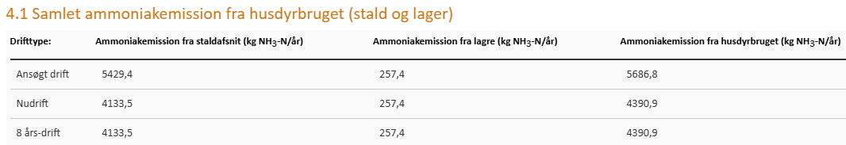
Ammoniakemissionen fra det ansøgte projekt udgør 5.687 kg NH₃-N/ha/år.

Beliggenhed i forhold til natur
Der er i husdyrgodkendelsesbekendtgørelsen fastsat grænser for, hvor meget husdyrbrug må påvirke omkringliggende natur med ammoniak. I husdyrgodkendelse.dk beregnes, hvor stor en del af husdyrbrugets ammoniakemission, der afsættes på omkringliggende ammoniakfølsom natur.
De ammoniakfølsomme naturområder opdeles i kategori 1-natur, kategori 2-natur og kategori 3-natur samt øvrig natur omfattet af naturbeskyttelseslovens § 3.

Kategori 1 natur
Kategori-1 natur er ammoniakfølsom natur beliggende i internationale naturbeskyttelses–områder (Natura 2000 områder). Det er de ammoniakfølsomme Natura 2000-naturtyper, som indgår i udpegningsgrundlaget for Natura 2000 -området og som Naturstyrelsen har kortlagt. Derudover er det heder og overdrev, der er §3 beskyttede efter naturbeskyttelsesloven.
Anlægget ligger ikke i eller nær ved internationale naturbeskyttelsesområder. Det nærmeste internationale naturbeskyttelsesområde er Natura 2000-område, der ligger ca. 2,7 km øst for anlægget.
Området er samtidig betegnet som kat 1 natur-overdrev.
Jf. husdyrgodkendelsesbekendtgørelsen må totaldepositionen til kategori 1 natur ikke overstige følgende værdier:
- 0,2 kg NH₃-N/ha/år, hvis der er >1 andet husdyrbrug i nærheden.
- 0,4 kg NH₃-N/ha/år, hvis der er 1 andet husdyrbrug i nærheden.
- 0,7 kg NH₃-N/ha/år, hvis der ikke er andre husdyrbrug i nærheden.
Den beregnede totaldeposition i nærmeste punkt af naturområdet er på 0,1 kg NH₃-N/ha/år.
Kumulation
Der er ikke andre husdyrbrug der skal medregnes i kumulation.
Når totaldepositionen er under 0,7 kg NH₃-N/ha/år er kravet til N-deposition, uanset kumulation, overholdt.

Kategori 2 natur
Kategori-2 natur er nærmere bestemte ammoniakfølsomme naturtyper, der ligger uden for internationale natur-beskyttelsesområder. Det drejer sig om højmoser, lobeliesøer, heder der er større end 10 ha, og som er omfattet af naturbeskyttelseslovens § 3 samt overdrev der er større end 2,5 ha og som er omfattet af naturbeskyttelseslovens § 3.
Nærmeste kat. 2 natur er et overdrev. Det ligger ca. 2,2 km nordøst for anlægget.
Ifølge husdyrgodkendelsesbekendtgørelsen er den maksimale grænse for totaldepositionen til kategori 2 natur på 1,0 kg NH₃-N/ha/år.
Den beregnede totaldeposition til kategori 2 natur er på 0,1 kg NH₃-N/ha/år. Grænseværdien er dermed overholdt.

Kategori 3 natur
Kategori-3 natur er ammoniakfølsomme naturområder, der ikke er kategori-1 natur eller kategor-2 natur, og som er heder, moser, overdrev omfattet af naturbeskyttelseslovens § 3 samt ammoniakfølsom skov.
Der er i en afstand af ca. 500 m fra centrum af anlægget registreret 1 mose, der er kategori 3 natur. Der ligger også en ammoniakfølsom skov i en afstand på ca. 580 m fra centrum af anlægget.
Der skal foretage en konkret vurdering af, om der skal stilles krav til den maksimale merdeposition af ammoniak fra husdyrbruget til kategori 3 natur, hvis merdepositionen er over 1 kg NH₃-N/ha/år. Merdepositionerne ligger på mellem 0,1 kg og 0,7 kg.
Depositionen overholder dermed de generelle afskæringskriterier.

Øvrig vejledende registreret § 3 beskyttet natur
Ud over natur defineret under kategori 1, 2 og 3 skal der foretages en vurdering af merdeposition på andre naturtyper, som er vejledende udpeget i henhold til naturbeskyttelseslovens § 3 (§ 3 natur).
Nærmeste § 3-natur er en sø, der ligger ca. 160 m fra nærmeste staldanlæg mod sydøst.
Den beregnede merdepositioner ligger på 0,3 kg NH₃-N/ha/år.
Af tabellen nedenfor ses resultatet af de ammoniak-depositionsberegninger, der er gennemført i husdyrgodkendelse.dk. Beregningerne er baseret på eksakte afstande og ruheder bestemt for opland og natur.
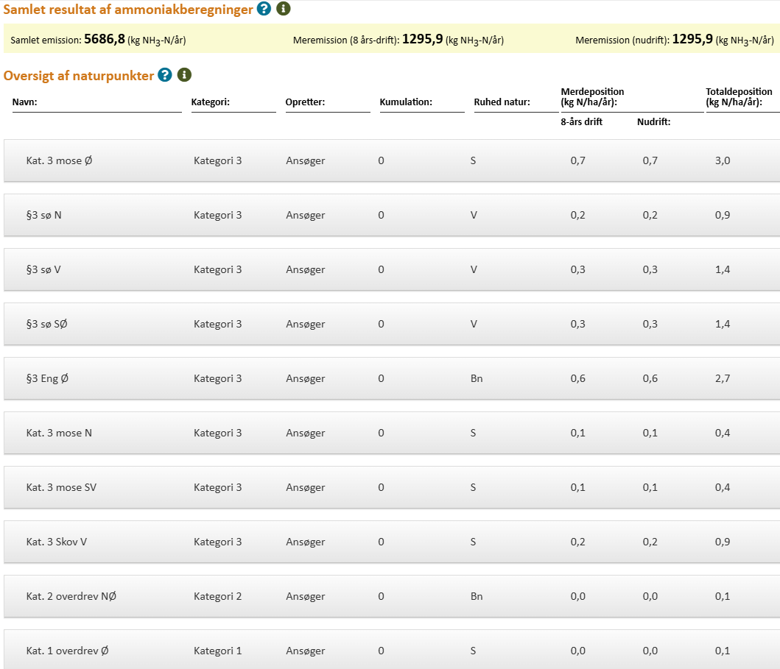
Resultat af beregninger af ammoniakdeposition i de afsatte naturpunkter (fra husdyrgodkendelse.dk)

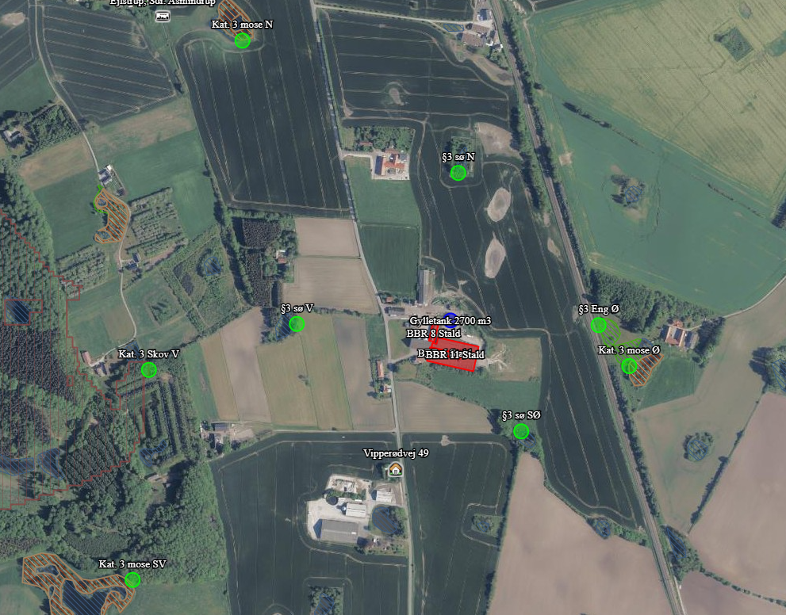Oversigtskort over naturområder (fra husdyrgodkendelse.dk)

Bilag IV-arter
Der er foretaget en søgning i naturdata.dk indenfor en radius af ca. 2 km fra ejendommen (se nedenstående figur).

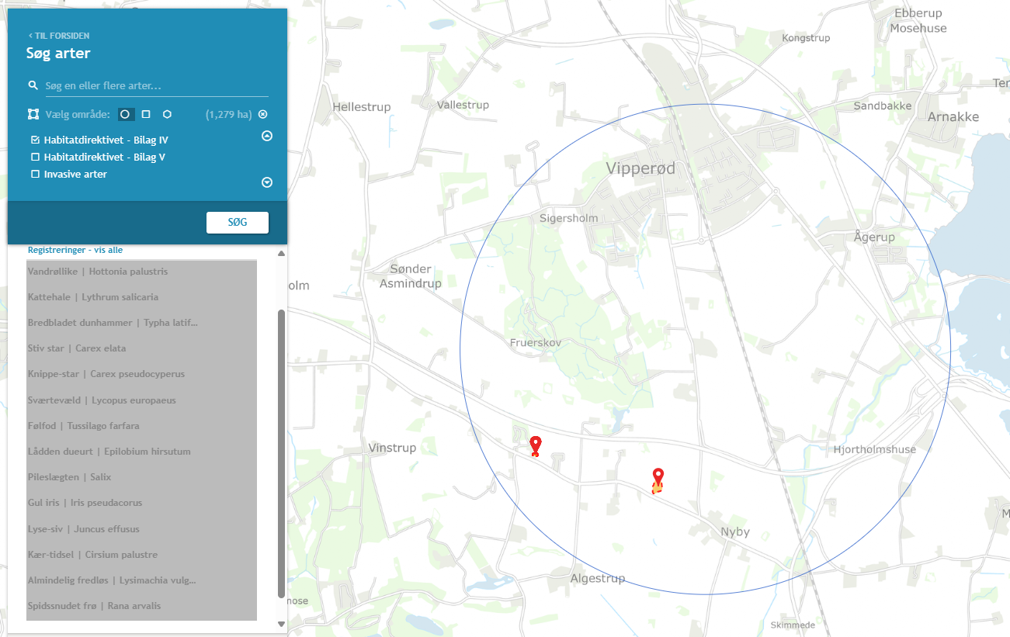
Resultat af søgning på fund af bilag IV-arter i en radius af ca. 2 km fra ejendommen (kort fra naturdata.dk)

Ifølge søgningen er der registreret 14 Bilag IV-arter indenfor 2 km fra ejendommen. Placeringen er min. 1.000 m fra anlægget.
Vurdering vedr. natur og bilag IV-arter.
Projektet vurderes ikke at påvirke habitatområder, da afstanden til nærmeste habitatområde er mere end 2 km.
Grænseværdier vedr. deposition af ammoniak overholdes for alle tre kategorier af natur.
Ammoniakbidrag på du øvrige nærtliggende registrerede § 3-naturtyper vurderes ligeledes ikke at have en væsentlig negativ indvirkning, da tålegrænserne ikke overskrides.
Derfor vurderes projektet hverken i sig selv eller i sammenhæng med andre projekter at kunne påvirke kategori 1, 2 eller 3 natur negativt, eller have en væsentlig negativ indvirkning på øvrige nærtliggende § 3 natur.
Der er intet konkret kendskab til forekomst af bilag IV arter tæt på anlægget, nærmeste lokalitet ligger ca. 1 km fra anlægget.
Da der ikke fjernes levesteder for bilag IV-arter i forbindelse med det ansøgte, og idet projektet heller ikke giver anledning til en væsentlig øget påvirkning af naturområder med ammoniak, vurderes det, at projektet ikke vil have en negativ effekt på levesteder, yngle- og rasteområder for eventuelle bilag IV-arter.

Husdyrbrugets lugtemission
Udvidelse af produktionsarealet giver en større lugtemission. Der foretages en lugtberegning til byzone, samlet bebyggelse og enkelt bolig. De tre kategorier er defineret i husdyrgodkendelsesbekendtgørelsen:

Byzone
Eksisterende og ifølge kommuneplanens rammedel fremtidig byzone eller sommerhusområde
Samlet bebyggelse
Område i landzone, der i lokalplan er udlagt til boligformål, blandet bolig- og erhvervsformål eller til offentlige formål med henblik på beboelse, institutioner, rekreative formål og lign.
eller
Beboelsesbygninger i samlet bebyggelse i landzone
Enkelt bolig
Beboelsesbygninger på ejendomme uden landbrugspligt, i landzonen, der ikke ejes af den ansvarlige for driften af husdyrbruget

- Nærmeste enkeltbolig er Vipperødvej 49.
- Møllervænget 57 er første hus i samlet bebyggelse.
- Den nærmeste byzone er Ejlstrup.
Den primære kilde til lugt fra dyreholdet er staldluftventilation. Der foreligger kun systematiske og anvendelige målinger/oplysninger om lugt fra staldanlæg.
Lugt i forhold til omkringboende vurderes derfor udelukkende ud fra staldanlæg til dyrehold. Lugtgener fra opbevaringsanlæg samt lugtgener som kan forekomme i forbindelse med udbringning indgår ikke i lugtberegningerne og håndteres derfor primært ved hjælp af generelle regler i husdyrgødningsbekendtgørelsen.
Lugtbidraget fra staldanlægget afhænger af m² produktionsareal, gulvtype og dyretype. Den vægtede gennemsnitsafstand for lugt er beregnet fra anlæggets lugtcentrum i forhold til den fysiske indtegning i husdyrgodkendelse.dk og m² produktionsareal pr. staldafsnit.
Beregningerne i husdyrgodkendelse (NY-beregning) viser, at geneafstanden overholdes.
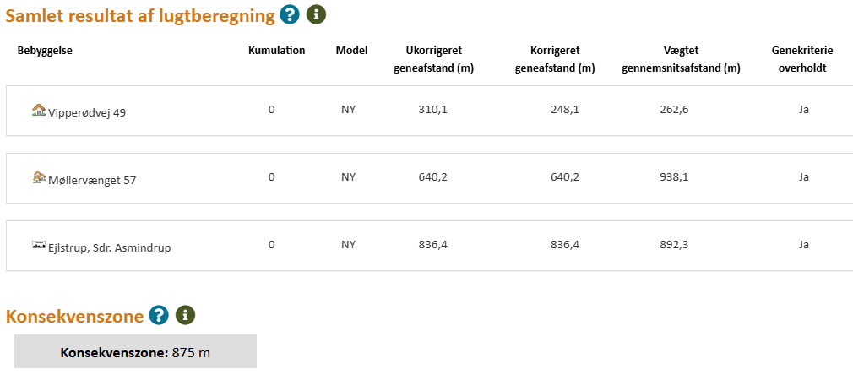
Alle afstande er opgjort fra lugtcentrum af stalden.
Beliggenheden af naboer, samlet bebyggelse og by i forhold til husdyrbruget fremgår af kortet nedenfor.
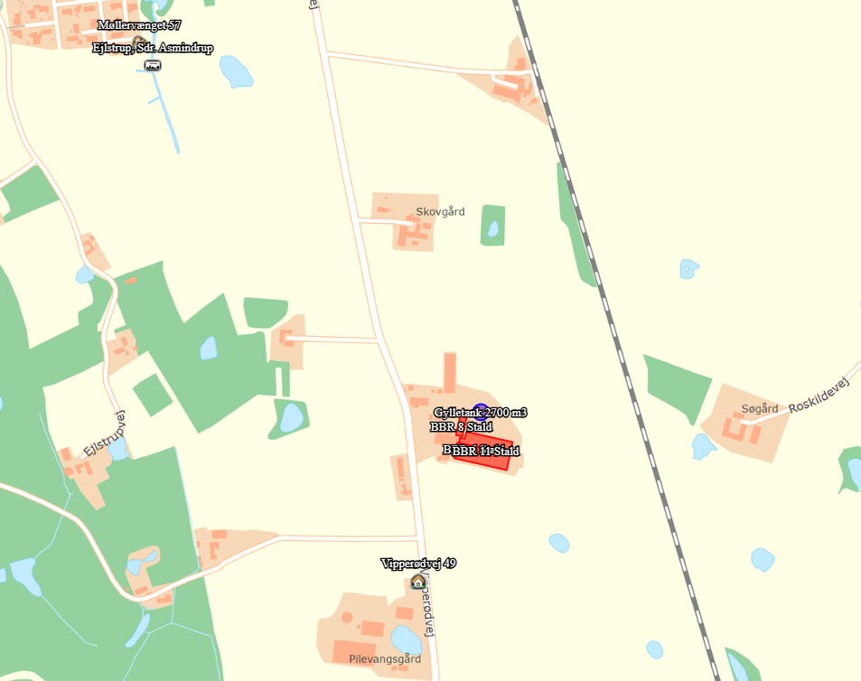
Kumulation
Hvis der er andre husdyrbrug, med en ammoniakemission på mere end 750 kg NH3-N pr. år, nærmere end 300 m fra samme punkt i byzone, sommerhusområde, lokalplanlagt boligområde i landzone, samlet bebyggelse m.v., eller nærmere end 100 m fra samme punkt på en enkeltbolig skal geneafstanden forøges med hhv. 10 pct., hvis der er 1 og 20 pct., hvis der er 2 eller flere husdyrbrug.
Der er ingen andre husdyrbrug, som skal medregnes i kumulation ved beregning af geneafstand til naboer, samlet bebyggelse eller by.
Vurdering af lugtgener for omboende
Lugtberegninger i IT-ansøgningsskemaet viser, at afstandskravene kan overholdes for såvel nærmeste nabobeboelse uden landbrugspligt, samlet bebyggelse og byzone. På den baggrund vurderes det, at det ansøgte, ikke vil give anledning til væsentlige lugtgener.
God staldhygiejne, renholdelse af staldareal samt renholdelse af omgivelserne på ejendommen vurderes at medvirke til at minimere lugtudbredelse fra husdyrbruget.
Der er ikke kendskab til, at lugt fra husdyrbrug er sundhedsskadelig (ammoniak undtaget).

Øvrige emissioner og genepåvirkninger

Nedenfor er eventuelle gener fra husdyrbruget som støj, støv, fluer/skadedyr, lys og transporter beskrevet.

Støj
De væsentligste støjkilder fra husdyrbruget er støj fra ventilation, Ind- og udlevering af dyr, omrøring og pumpning af gylle, indblæsning af foder i silo, vask af stalde med højtryksrenser.
Støjkilde | Placering | Drifttid | Styrke
Ventilation | Motorer placeret nede i stalden ved bunden af ventilationsafkastet. | Hele døgnet  Størst behov for ventilering i sommerhalvåret. | Svag støj
Indlevering og udlevering af dyr | Ved stalde | Kan finde sted om natten (men med kort midlingstid) | Støj (kortvarig)
Omrøring og pumpning af gylle | Ved gyllebeholder | I forbindelse med udbringning af husdyrgødning efterår og forår. Ved udkørsel til markudbringning primært i dagtimer men kan forekomme i aftentimer.
Kornsiloer | Snegl ved korngrav | Snegling i høst
Udfodring | I stald | Løbende over døgnet | Svag støj
Kompressor til højtryksrenser | I stald | Indenfor almindelig arbejdstid | Svag støj
Støjkilder fra husdyrbruget.
Støj kan forekomme fra dyr og staldmekanik (mølleri, ventilation mv.), transport til og fra ejendommen.
Støjen fra foderanlæg og ventilation er kontinuerlig. Derudover kan den almindelige drift af anlægget og pasning af dyrene give anledning til støj. Pasning af dyrene foregår alle dage i timerne kl. 6 - 20.
Transporter til og fra ejendommen vil resultere i en del støj. Gener fra transporter er vurderet separat i godkendelsen. Det vurderes, at der ikke vil være nogen væsentlig gene, endvidere vil der ikke i forbindelse med udvidelsen være øgede støjgener.
En støjkilde som omrøring af gylle er normalt sæsonbetonet.
Støjkilder som er inde i bygninger, er generelt lydsvage så som foderblanding, vask, og udlevering af dyr samt ventilationsstøj.
Korn bliver læsset af i korngrav og sneglet til siloer, hvilket giver mindre støj, end hvis det blev blæst ind i siloerne.
Lavfrekvent støj fra husdyrbruget vil forekomme fra kompressor, der anvendes i forbindelse med vask af stalde.
Beskrivelse af tiltag mod støj
Ventilationsanlægget vil være i konstant drift, men støjen herfra vil være lav. Ventilationsmotorer har generelt et lavt støjniveau, og støj herfra vurderes at være minimal i omgivelserne. Ventilationsanlægget serviceres og vedligeholdes, hvilket er medvirkende til, at støj herfra er minimal.
Der tilkøres korn i høst, aftippes og fyldes op i korngrav. Mineraler leveres i bigbags med lastbil en gang om måneden og sojaskrå leveres i lastbil en gang om måneden. Resten af foderhåndtering sker indendørs/i lukkede rørsystemer og deraf vil støjen være minimal.

Staldanlægget er et moderne anlæg og motorer fra fodringsanlæg, vakuumpumper, kompressorer m.m. er placeret indendørs, hvorfor støj herfra er minimal.

Vurdering af støjgener
Ved vurdering af støj fra ejendommen, vurderes der på støj fra faste tekniske installationer som f.eks. ventilatorer, foderblander, pumper, kompressor m.v., og der vurderes på de interne og eksterne transporter.

De væsentligste støjkilder vurderes at være levering og afhentning af grise samt håndtering af foder. Desuden vil der kunne forekomme støj fra ventilation af stalden samt omrøring af gyllebeholderen.

Foder håndteret indendørs og støjbidraget er lavt, og da afstanden til de omkringboende er stor, vurderes det, at håndteringen af foder ikke vil give anledning til gener.

Størstedelen af de jævnligt forekommende transporter vil foregå i tidsrummet kl. 07.00-18.00. Antallet af transporter er sat til maksimalt 418 svarende til ca. 1,15 transporter dagligt. Transporter til anlægget sker via asfalteret vej og indkørsel, der ikke passerer naboer. Der forventes derfor ikke væsentlige støjgener fra transporterne.

Ventilationsanlægget serviceres jævnligt og derfor vurderes det, at husdyrbruget træffer de nødvendige foranstaltninger til reduktion af støjen herfra.

Der forekommer aldrig støj fra alle støjkilder samtidig.

Det vurderes, at ansøgte overholder de fastsatte grænseværdier for støj til boliger i det åbne land, jf. Miljøstyrelsens vejledning nr. 5/1984 om ”ekstern støj fra virksomheder”. Sammenholdt med ejendommens placering vurderes det, at det ikke er nødvendigt med specielle tiltag for at sikre omboende mod støjgener. Støj søges generelt dæmpet ved valg af støjsvag teknologi.

Der er ca. 230 m til nærmeste nabo mod syd og ca. 322 m til nærmeste nabo mod nordvest. Sidstnævnte har dog landbrugspligt. For at reducere generne for naboerne, er man på husdyrbruget opmærksom på, at støjende aktiviteter altovervejende skal foregå indenfor normal arbejdstid.

Lavfrekvent støj vurderes ikke at være et problem med afstanden til naboerne.

På den baggrund vurderes det, at der ikke vil være væsentlige støjgener for nabobeboelser.

Støv
Støv kan hovedsageligt opstå ved håndtering af foder samt ved transporter til og fra husdyrbruget og intern kørsel på ejendommen. Derudover kan der afgives støv med ventilationen.
Foder og korn bliver tippet i indendørs korngrav og bliver sneglet i siloer. Foder ledes ud i staldene gennem lukkede rørsystemer.
Der forekommer støv i staldene ved almindelig drift. Støvet i staldene reduceres ved regelmæssig overbrusning i staldanlægget, som binder støvet. En mindre del vil blive ventileret ud.
Nærmeste nabo ift. indkørslen til anlægget (Vipperødvej 49) ligger ca. 210 m syd for nærmeste indkørsel til anlægget.
Vurdering af støvgener
Det forventes ikke, at der sker en forøgelse af risikoen for støvgener i forbindelse med det ansøgte. Der vurderes at der ikke vil være støvkilder fra driften af husdyrbruget, som giver anledning til væsentlige gener for naboer. Det skyldes, at der ikke er væsentlige kilder til støv i anlægget, og at evt. støv i staldluften reduceres ved regelmæssig overbrusning af grisene og rengøring af anlægget efter hvert hold grise.
Nærmeste nabo ligger desuden i en afstand på mere end 110 meter fra anlægget. Det vurderes, at den store afstand fra indkørslen gør, at nærmeste naboer ikke vil blive påvirket af støvgener.
Støv i forbindelse med transporter søges minimeret ved hensynsfuld kørsel og lav hastighed.

Lys

Der vil være uændret lys på og fra ejendommen. Der vil ved normal drift ikke være brug for at anvende arbejdsprojektør udendørs ved anlægget. Der er opsat udendørs belysning ved døre og læsseramper. Da der er tale om en svinestald, vil der alene være lys i staldene inden for arbejdstid i tidsrummet 7.00 til 18.00 alle ugens dage. Om natten vil lyset være slukket.

Vurdering af lyspåvirkning
Ejendommen er afskærmet af beplantning mod syd og øst.
Der er kun lys i staldene i forbindelse med arbejde i staldene. Der er ikke kraftig udendørsbelysning.
På baggrund af ovenstående vurderes det at der ikke vil kunne forekomme fjerneffekt fra belysning fra ejendommen.

Skadedyr
Generelt lægges der vægt på en hurtig og effektiv bekæmpelse af skadedyr ved konstatering af deres tilstedeværelse. Forekomst af skadedyr forebygges blandt andet ved daglig oprydning og fjernelse af gødning og foderrester. Al bekæmpelse af skadedyr sker i henhold til retningslinjerne fra Skadedyrlaboratoriet, Aarhus Universitet.
Foder og korn opbevares i tætte siloer og foderladen rengøres jævnligt. Evt. foderspild fjernes løbende.
Rotter
Kemiske midler til bekæmpelse af rotter må kun foretages af autoriserede personer eller deres ansatte. Pt. anvendes skadedyrsbekæmpelsesfirmaet Kiltin til bekæmpelse af rotter på ejendommen.
Opbevaring af korn, fodermidler, sædekorn og affald mv. skal ske på en sådan måde, at der ikke opstår risiko for tilhold af rotter.
Fluer
Staldareal og det øvrige anlæg holdes rengjort og ryddeligt således der ikke er unødig opformering af fluer. Der foretages flue- og skadedyrsbekæmpelse i overensstemmelse med de nyeste retningslinjer fra Statens Skadedyrslaboratorium.
Forebyggelse af flueplage kræver først af alt en god gødningshåndtering og en generel god staldhygiejne med fjernelse af gødnings- og foderrester. Dette bør være det primære for at undgå masseforekomst af fluer i stalde, mens forskellige former for aktiv bekæmpelse kan bruges som et supplement, hvor det kan være vanskeligt at forebygge.

Vurdering af skadedyr
Opbevaring af foder sker i fodersiloer og i lukket foderlade, og evt. spild fjernes løbende. Derudover holdes arealer omkring anlægget ryddelige, så der ikke opstår øget risiko for tilhold af skadedyr (rotter og mus m.v.).
God hygiejne i staldene er medvirkende til at reducere beskidte flader i staldene, hvor fluer vil kunne opformeres. I anlæg, hvor der anvendes rovfluer, bekæmpes fluerne kontinuerligt, hvilket betyder, at der normalt ikke er væsentlig forekomst af fluer.
Det vurderes, at husdyrbruget forebygger og bekæmper fluer og rotter på en måde, så disse skadedyr ikke forventes at medføre skade, gene eller uhygiejniske forhold for omkringboende eller udgøre en risiko for menneskers sundhed.

Transporter
Transporten til og fra Hyldgård sker af Gl. Skovvej, og ad Vipperødvej eller Nybyvej. Antallet af tunge transporter før og efter projektet fremgår af tabel nedenfor.

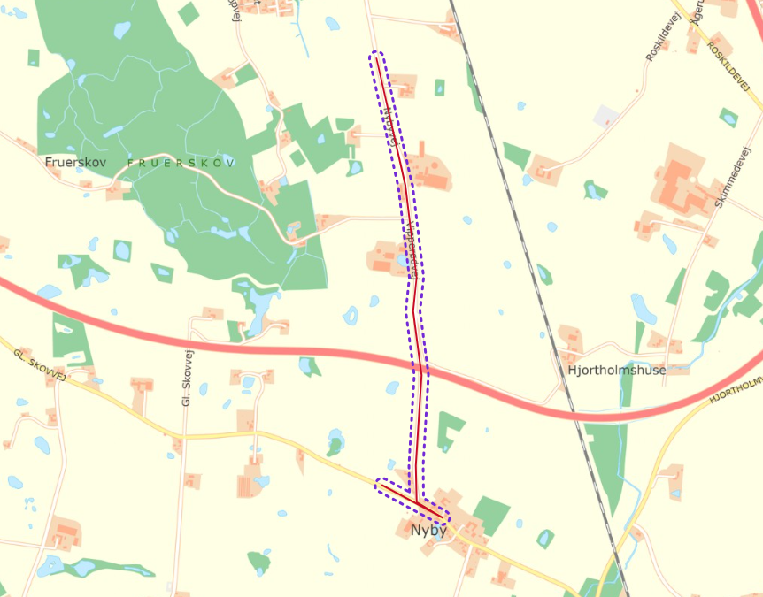
Oversigt over tilkørselsveje til Husdyrbruget.

Antallet af transporter med foder stiger ikke, idet der ikke sker en væsentlig udvidelse af produktionen.
Det samme gør sig gældende for øvrige transporter.
Transporter med gylle fra ejendommen ændres heller ikke væsentligt.
Oversigt over transporter fremgår af nedenstående tabel. Transporter er defineret som biler større end 3.500 kg, og en transport er defineret som en til- og frakørsel.
Type | Transporter årligt |  | Hyppighed | Tidsrum
 | Nu drift | Ansøgt drift | Ansøgt drift
Husdyrgødning | 40 | 40 | Dec/Jan | 8.00 - 18.00
Foder – Ekstern transport  Korn i høst | 24  40 | 24  40 | Hver 14. dag  Sæson | 6.00 – 16.00
Brændstof | 2 | 2 |  | 6-00-18.00
Afhentning af døde dyr med firmabil* | 156 | 156 | Jævnligt | 6.00 – 18.00
Afhentning af smågrise | 52 | 52 | Ugentligt | 12-22
Afhentning af slagtesøer | 52 | 52 | Ugentligt | 8-18
Diverse leveringer | 52 | 52 | Ugentligt
Antal transporter i alt | 418 | 418
Gns/dag | 1,15 | 1,15
Gns./dag uden foder og gylleudkørsel | 0,86 | 0,86
Transporter til og fra ejendom
* Døde dyr transporteres på trailer med firmabil og placeres på afhentningspladsen på Ringstedvej 172, 4300 Holbæk. Transporten foregår i forbindelse med den daglige kørsel mellem Hyldgård og Ringstedvej 172, og der vil derfor ikke være øget antal transporter som følge af ordningen.
Transporter til- og fra husdyrbruget med foder, olie, sækkevare og renovation sker primært indenfor normal arbejdstid fra 8.00-18.00.
Transport af husdyrgødning foregår primært i vintermånederne (december og januar). Flytningen sker med lastbiler på 38 tons, hvor der transporteres ca. 1.500 tons af forpagter til andre gyllebeholdere. Det svarer til omkring 40 transporter. Den resterende gylle pumpes gennem nedgravede rør til jernbanen. Ved sæsonarbejde vil der også kunne forekomme kørsel i aftentimerne og i weekender.

Vurdering af transporter
Der er estimeret ca. 418 årlige transporter, hvor 20% udgøres af transport med gylle og indkørsel af korn. Gennemsnitligt forventes ca. 1,15 transporter dagligt.

Da landzonen er at betragte som landbrugets erhvervsområde, må beboere af boliger i landzonen derfor acceptere visse ulemper, som kan være forbundet med at være nabo til et landbrug, som f.eks. transport af dyr og foder.

Kørsel på ejendommen i forbindelse med den daglige drift må accepteres ved en landbrugsbedrift. Kørsel internt på ejendommen vurderes ikke at give anledning til gener for nærmeste nabobeboelser, idet kørsler foregår i en afstand på over 130 m fra nærmeste nabobeboelse.

Færdsel på offentlig vej reguleres af færdselsloven og håndhæves af politiet. Hvis vejen er i en dårlig stand, vil det være kommunens vejmyndighed som skal se på vejen.

Oversigtsforholdene ved til- og frakørsel til ejendommen er gode, idet der ikke beplantninger eller bygninger, der hindrer gode oversigtsforhold. Til- og frakørsel til ejendommen vurderes derfor ikke at være til gene for trafikken.
Tunge transporter til og fra ejendommen på grusvej passerer ikke forbi beboelser.
Samlet vurderes det, at transport til og fra ejendommen som følge af den ansøgte husdyrproduktion ikke vil medføre væsentlige miljømæssige gener for omgivelserne. Et gennemsnitligt antal transporter på 1,15 dagligt, vurderes som lavt.

På ovenstående baggrund vurderes det, at der ikke vil være væsentlige gener som følge af transport til og fra ejendommen.

Rystelser
Driften i anlægget bidrager ikke til rystelser.
Transport til og fra anlægget med traktor og lastbiler forventes ikke at give anledning til rystelser ved omkringboende naboer, dels da gummihjul absorberer stød, og dels da vejbelægningen ikke bidrager til rystelser som eks. en brostensbelægning.
Da tunge transporter primært går mod nord, er der ingen beboelser i så kort afstand fra vejen.

Vurdering af rystelser
På grund af nabobeboelsers beliggenhed i relativt god afstand fra vejen (over 10 meter) vurderes disse ikke at være udsat for rystelser ved trafik på vejen.

Egenkontroller
Love og bekendtgørelser, som regulerer aktiviteter på landbrugsejendomme, foreskriver en lang række krav i forhold til egenkontrol. Herunder er der bl.a. krav om registrering af markstakkes placering hen over en 5 års periode, logbog over flydelag på gyllebeholdere, beholderkontrol som skal fremsendes til kommunen, registrering af anvendelse af husdyrgødning og handelsgødning, samt sprøjtemidler. Egenkontrol, som er fastsat ved lovgivning, medtages ikke i dette afsnit, da den type egenkontrol til enhver tid skal følge lovgivningen.
Besætningen er godkendt efter DANISH-produktstandarden. Standarden sikrer, at besætningen lever op til dansk- og EU-lovgivning vedr. dyrevelfærd, miljø og fødevaresikkerhed.

I henhold til DANISH-produktstandarden skal ansøger bl.a. følge nedenstående punkter vedr. egenkontrol i grisebesætningen, som også har effekt miljømæssigt:

- CHR skal være ajourført med besætningens til- og afgang af dyr. Der skal være modtagekontrol af foder i form af følge- og indlægssedler. Faktura gemmes i 5 år.
- Der skal være dokumentation for foderets sammensætning.
- Vejledning om god produktionspraksis – en branchekode skal være udfyldt og underskrevet.
- Der skal være dokumentation for alle udførte dyrlægebesøg. Besøgsrapporterne gemmes i 5 år.
- Ved anvendelse af medicin skal der føres behandlingsbog, og skriftlige anvisninger fra dyrlægen skal foreligge.
- Funktioner af mekanisk og automatisk udstyr, der har betydning for svinenes sundhed og velfærd, skal kontrolleres hver dag, og eventuelle fejl eller mangler skal snarest afhjælpes.
- Der skal være dokumentation for, at døde dyr afhentes af godkendt destruktionsvirksomhed.

Egenkontrollen på ejendommen omfatter ligeledes kontrol af flydelag på gylletanken.
Med en godkendelse efter § 16 a stk. 2 omfattes husdyrbruget desuden af en række særregler for IE-husdyrbrug; herunder krav om miljøledelsessystem, krav om uddannelsesplan for evt. personale, plan for regelmæssig kontrol, reparation, vedligehold og beredskab, fodringskrav, krav til energieffektiv belysning i overensstemmelse med bygningsreglementet og krav til støvemission fra anlægget. Disse krav bliver ligesom de ovenfor beskrevne punkter en del af husdyrbrugets egenkontrol.

Vurdering af egenkontrol
Det vurderes, at generelle krav til egenkontrollen, krav i produktstandarden DANISH og løbende service af produktionsapparatet samt særregler for IE-brug samlet vil medvirke til, at produktionen finder sted på en forsvarlig måde, så omgivelserne påvirkes mindst muligt.

Reststoffer, affald og naturressourcer

Døde dyr
Døde dyr opbevares på afhentningsplads på ejendommen på Ringsted 172, 4300 Holbæk. Døde dyr afhentes af DAKA normalt indenfor 24 timer efter anmeldelse. De døde dyr skal tilmeldes afhentning senest 24 timer efter konstatering af dødsfald. Døde dyr afhentes efter behov af DAKA 1-2 gange ugentligt.

Vurdering vedr. opbevaring af døde dyr
Det vurderes. at døde dyr opbevares på en måde, så der ikke er risiko for at der opstår uhygiejniske forhold.

Affald
På et IE-brug skal affaldshåndteringen leve op til affaldshierarkiet, jf. § 6b i lov om miljøbeskyttelse, hvilket betyder at affald skal behandles efter følgende hierarki:
- Affaldsforebyggelse.
2) Forberedelse med henblik på genbrug.
3) Genanvendelse.
4) Anden nyttiggørelse.
5) Bortskaffelse.
I forbindelse med produktionen på ejendommen produceres der husdyrgødning, som genanvendes som gødning på markerne.
Foderspild søges minimeret mest muligt, da det er en unødig omkostning i produktionen. Foderspild havner i gyllen og genanvendes ligeledes på marken.
Der produceres forskellige affaldstyper på ejendommen. I tabellen nedenfor ses en oversigt over husdyrbruget affald. Hovedparten af affaldet vil være plast, papir, pap og anden emballagerest. Der er også miljøfarligt affald fra produktionen så som spildolie og kemikalierester. Alt affald fra produktionen sorteres og leveres til modtageplads for erhvervsaffald. Husholdningsaffald afhentes af den kommunale renovationsordning.
Normalt forefindes der ikke ”ikke forbrændingsegnet affald” på ejendommen, men i tilfælde af den type affald opstår, så bortskaffes det til kommunal genbrugsplads. Eventuelt jernaffald bortskaffes til skrothandler.

Affaldstype | Mængder pr. år | Opbevaring på husdyrbruget | Transportør/modtager
Animalsk affald | Ca. 560 stk. /50.050 kg | Befæstet Areal | DAKA
Papir og plast | 2.000 kg | Container | DSV
Olie- og kemikalieaffald | 200 L | Tønde på befæstet areal | Oliefirma
Medicinrester | Ca. 50 kg | Medicinskab | Holbæk genbrugsstation
Metal | Ca. 2.000 kg | Container | Jernhandler
Lysstofrør | Ca. 75 stk. | I klare sække | Holbæk genbrugsstation
Batterier | Ca. 50 stk. | Indendørs og befæstet areal | Holbæk genbrugsstation
Håndtering af affald på Hyldgård
Affald køres på genbrugsstation ca. hver 3 uge
Affaldet sorteres på ejendommen og bortskaffes som beskrevet i ovenstående skema.
Vurdering vedr. opbevaring og håndtering af affald.
Affaldet består primært af plast, papir, pap og anden emballagerest. Der er også miljøfarligt affald fra produktionen så som spildolie og kemikalierester.
Det vurderes, at ejendommen lever op til affaldshierarkiet og at sortering, opbevaring og bortskaffelse af affald sker i henhold til gældende regulativer og forskrifter, og at opbevaring og håndtering af affald på husdyrbruget i det tilfælde foregår miljømæssigt forsvarligt og i overensstemmelse med kommunes affaldsregulativer.
Affald håndteres på en forsvarlig måde, der betyder, der ikke er en væsentlig forureningsmæssig risiko med virksomhedens affaldshåndtering.

Olie og kemikalieforbrug

Olieforbrug
Der er et årligt forbrug på omkring 12.600 liter dieselolie og 1200 liter dieselolie til biler. Diesel opbevares i en 4000 liter tank samt ekstra tank ved værksted. Begge tanke står på fast gulv, er overdækkede og der er bakke til opsamling af spild fra slange og påfyldningsstuds.
Olieaffald (spildolie)
Spildolie fra traktorer og maskiner opbevares i tæt beholder på støbt gulv uden afløb til kloak. Der er en årlig produktion på ca. 200 liter spildolie. Spildolie afhændes til den kommunale modtageplads, som det fremgår af vilkårsdelen registreres dato og mængde for aflevering.

Kemikalieforbrug
Kemikalie- og medicinaffald opbevares i aflåst rum/skab og leveres til offentlig modtageplads for erhvervsaffald.

Kemiaffald
Intet.
Vurdering vedr. opbevaring og håndtering af olie og kemi.
Der er olieaffald og kemi på bedriften.
Det vurderes at opbevaringen af dieselolie er miljømæssig korrekt.

Energiforbrug
I staldene anvendes der el til ventilation, gyllepumpe, foderfremstilling, udfodring og belysning.
Det forventede elforbrug er ca. det samme som i nudriften, da der ikke opføres nye stalde og da griseproduktionen ikke udvides mærkbart. Det nuværende elforbrug er opgjort til ca. 330.000 kWh (jf. regnskab 2024). Ansøger har besluttet sig for i fremtiden at anvende følgende elbesparende foranstaltninger:
• Regelmæssig kontrol og kalibrering af temperatur- og fugtføler.
• Vedligeholdelse og optimering af klimaovervågningen i stalden.
• Optimal placering af varmekilder i farestalden.
• Regelmæssig rensning og servicering af ventilationsanlæg.
Energiforbruget vil blive opgjort i forbindelse med årsregnskabet.
Der anvendes olie til udtørring af stalde efter vask i vinterhalvåret, opvarmning af stalde og fyringsolie, hvis der er behov for tørring af korn i høst. Forbruget af olie er meget afhængig af den enkelte sæson.
Vurdering vedr. energi
I soproduktion ligger mulighederne for at spare på energi primært indenfor områderne ventilation, udfodring og belysning samt opvarmning af smågrisestalde.
Hvor det endnu ikke er sket, vil der blive opgraderet til mindre energiforbrugende enheder på lys, foder og ventilation.
Energiforbrug skal indgå i det løbende miljøledelsesprogram, hvorigennem der fortsat vil være fokus på energiforbruget.
Det vurderes, at husdyrbruget har fokus på energibesparelse, og er indstillet på at foretage handlinger med henblik på lavest mulige klimaaftryk af produktionen.

Vandforbrug og påvirkning af vandressourcen
Vand leveres fra Vipperød Vandværk.
Anvendelse | Forbrug (m3)
Vandforbrug til drikkevand | 10.119
Vand til rengøring | 764
Sanitet | 365
Vask af maskiner | 10
I alt | 11.258

Det forventede årlige vandforbrug vil være ca. det samme som det nuværende forbrug, da der ikke opføres nye stalde, og da produktionen på ejendommen ikke udvides mærkbart.
Husdyrbrugets vandforbrug forsøges begrænset via nedenstående tiltag:
Husdyrbrugets vandforbrug vil variere med årstiderne, således at der bruges større mængder vand i sommerhalvåret hvor dyrene har større behov for drikkevand og frekvensen af overbrusning øges. Ansøger foretager en række foranstaltninger for at nedbringe vandforbruget. Stalde rengøres ved iblødsætning inden der højtryksrenses. Stalde rengøres når et afsnit tømmes. Ved udbringning af husdyrgødningen opgøres den samlede mængde gylle. Således kan det fastslås hvis vandforbruget afviger fra det normale. Vandrør i staldene monteres synligt, således der sker detektering og øjeblikkelig udbedring af lækager.

Spildevand
Spildevandet fra vask af staldanlæg og maskiner ledes til gyllebeholder.
Spildevand fra toilet og bad ledes til eksisterende septiktank ved stuehus, og herfra videre til dræn. Der vil ikke være nogen merudledning af spildevand fra sanitet eller noget processpildevand for produktionen.
Type | Forbrug (m3)
Vask af staldanlæg | 764
Vask af maskiner | 10
Wc og bad | 365
Spildevand i alt | 1.139
Mængden af tagvand der afledes fra bygningsanlægget øges ikke, idet der ikke foretages udvidelse. Regnvandet ledes via tagrender til et eksisterende dræn, der leder vandet til Isefjorden via et lukket drænsystem.

Vurdering af vandforbrug og påvirkning af vandressourcen
Det vurderes, at der ikke forbruges mere vand end der er behov for på ejendommen og der er i den daglige drift fokus på at reducere vandspild ved løbende vedligeholdelse af rørføringer samt løbende udskiftning af utætte drikkevandsventiler. Drikkenipler er placeret over fodertrug for at opsamle evt. spild.
Vandforbrug skal indgå i det løbende miljøledelsesprogram, hvorigennem der fortsat vil være fokus på forbruget.
Det vurderes, at husdyrbruget har foretaget de nødvendige foranstaltninger for at minimere vandforbruget.

BAT- ammoniak
BAT betyder Best Available Techniques (Bedst Tilgængelige Teknik) og er en fællesbetegnelse for teknikker og teknologier, som kan begrænse forurening og forbrug fra husdyranlæg.
BAT kravet, hvad angår ammoniak, indtræder ved en ammoniakemission på mere end 750 kg NH₃N pr år. BAT-niveauet er lovbestemt og skal sikre, at ammoniakemissionen fra husdyrbrugets staldanlæg er på et niveau, der svarer til, at der er valgt staldsystemer og/eller teknologi, der er blandt de bedste tilgængelige til at begrænse ammoniakudledningen fra husdyrbruget.
For eksisterende stalde, hvor krav om BAT er fastlagt i en eksisterende godkendelse, skal BAT-kravet genberegnes med inddragelse af effekten af tidligere vilkår, medmindre vilkårene er stillet til en miljøteknologi, som ikke længere er optaget på Miljøstyrelsens teknologiliste, eller på anden måde er anerkendt.
Den vejledende grænseværdi for ammoniaktab (emissionsgrænseværdien) pr. år opnåelig ved anvendelse af BAT er beregnet i husdyrgodkendelse.dk. Den samlede BAT beregning fremgår af nedenstående tabel.
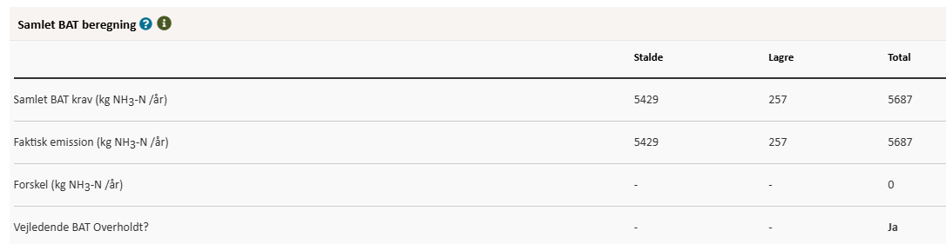
Den samlede BAT beregning fra husdyrgodkendelse.dk
BAT-beregningen er baseret på nedenstående forudsætning om eksisterende og nye staldafsnit.
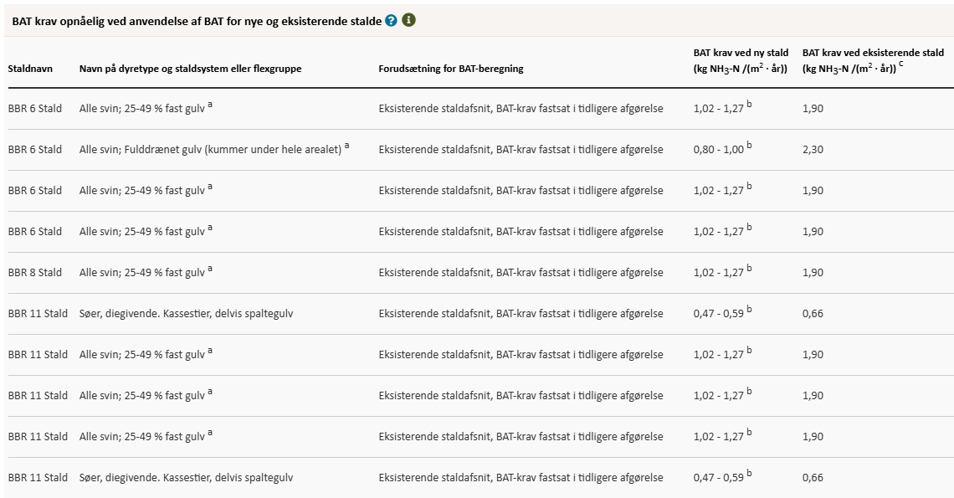
I dette projekt opfyldes BAT-kravet i alle stalde, så der er ikke behov for yderligere BAT-tiltag.
BAT-kravet på husdyrbruget er beregnet til 5.687 kg NH3-N/år.
Vurdering, begrænsning af ammoniakemission
I eksisterende stalde, hvor der ikke foretages renoveringer eller ændringer i staldsystemet, stilles der ikke krav om ammoniakreducerende teknikker, da det vil være uforholdsmæssigt dyrt at integrere i forhold til den effekt, der vil kunne opnås. BAT-kravet er derfor opfyldt med de staldsystemer, der er etableret i de eksisterende stalde.
Det vurderes, at husdyrbrugets staldanlæg lever op til krav om BAT.

Grænseoverskridende virkninger
Husdyrbruget ligger langt fra den danske landegrænse, og en vurdering af indvirkning på miljøet i en anden stat finder ansøger derfor ikke relevant.

Miljøkonsekvensvurdering

Beskrivelse af det ansøgte

Det ansøgtes placering, udformning, dimensioner
Der henvises til afsnittet: Oplysninger om husdyrbruget og det ansøgte afsnit 2.1-2.4.

Det ansøgtes forventede væsentlige indvirkninger på miljøet og de foranstaltninger der påtænkes truffet for at undgå, forebygge eller begrænse skadelige indvirkninger på miljø.
Der henvises til de foretagne vurderinger i afsnittene 2.5 – 2.10. vedr. natur, lugt, støj, støv lys, skadedyr, transporter, rystelser, energi og vand.

Andet i forhold til befolkningen og menneskers sundhed
Den generelle lovgivning som omfatter produktion af husdyr samt drift af markarealer er løbende under revision og opdateres årligt. Landbruget er således det erhverv i Danmark, som er mest reguleret, og hvor der konstant er fokus på eventuelle risici.
Den generelle regulering omfatter både befolkningen og menneskers sundhed. Der er således lavet regler for hvor meget og hvordan afgrøder og produktionsdyr må behandles, samt tilbageholdelsestid for hvornår produktet kan sælges. Derudover er der grænseværdier for lugt og støj samt mulighed for indgriben ved støv for at sikre nærmeste naboer mod en direkte gene ved den daglige drift. Ud over den generelle lovgivning er der branchekodeks for produktion af kød og mælk. Disse kodekser udvider kravet til også at hindre anvendelse af visse typer råvarer, som ikke påviseligt har nogen påvirkning på menneskers sundhed, men som brancheforeningen mener ikke bør indgå i produktionen. Det er typisk bestemte fodermidler og f.eks. begrænset brug af slam som gødningsmiddel.
Vurdering vedr. befolkningen og menneskers sundhed
Ansøger vurderer helt overordnet, at påvirkningerne på menneskers sundhed for omkringboende er meget begrænsede. Det vurderes også, at der ikke sker nogen forøgelse af disse påvirkninger.
Det vurderes, at ændringen af produktionen, ikke vil medføre en øget belastning for naboer, i form af lugtgener og ammoniakdeposition. Der er i tidligere afsnit redegjort for påvirkningerne for naboer og omgivelser i form af lugt.
Der er i de ovenstående afsnit redegjort for hvilke elementer, der påvirker befolkningen og menneskers sundhed. Der er ligeledes redegjort for husdyrbrugets håndtering af disse elementer samt evt. afbødende tiltag, der foretages fra husdyrbrugets side for at begrænse denne påvirkning.
Det vurderes, at omkringboende som udgangspunkt ikke vil blive væsentligt påvirket af gener fra husdyrbruget i forbindelse med det ansøgte.
Samtlige generelle afskæringskriterier i forhold til lugt fra produktionen på ejendommen er overholdt. Der tilsigtes at fastholdes en høj grad af staldhygiejne i staldene, blandt andet for at sikre dyrevelfærd samt trivsel for ansatte, men også for at begrænse lugtgener.
Ansøger er bevidst om de påvirkninger som driften for de omkringboende har. Ansøger har imidlertid alene ansvaret for driften i produktionsanlægget.
Ansøger vurderer, at der igennem opretholdelse af en god staldhygiejne, ved at tage hensyn til naboer samt god og grundig planlægning af arbejdsrutiner, er taget en række hensyn, der kan være med til begrænse påvirkningen fra husdyrbruget for omkringboende naboer, samt befolkningen generelt.

Påvirkninger af jordarealer, jordbund og vand
Husdyrbrugets påvirkning af jordarealer sker primært ved brug af husdyrgødning og evt. bekæmpelsesmidler i markbruget. Reguleringen heraf varetages af generelle regler vedr. anvendelse og udbringningstidspunkter for husdyrgødning og sprøjtemidler, og er derfor ikke beskrevet yderligere her.
Ressourcen vand søges begrænset ved at være opmærksom på, at der ikke sker unødigt vandspild som følge af utætheder i rørføringer eller utætte ventiler.

Risiko for forurening af jord, grundvand og overfladevand
Stalde, gyllerør og gyllebeholder er udført i tætte og stabile materialer.
Gyllebeholderen kontrolleres regelmæssigt for utætheder og er underlagt beholderkontrol.
Der er i beredskabsplanen for ejendommen redegjort for ejendommens beredskab i forhold til udslip fra punktkilder, og ved transport og pumpning af gylle, samt andre forhold som potentielt vil kunne påvirke grundvandsforhold.
Det er ansøgers vurdering, at den planlagte produktionsændring ikke vil påvirke grundvands-eller drikkevandsinteresser, da ejendommen er beliggende udenfor områder med særlige drikkevandsinteresser, og da der i forbindelse med ansøgningen ikke foretages bygningsmæssige ændringer eller ændringer af staldindretning.
Ligeledes vurderer ansøger, at der på ejendommen ikke er en specifik øget risiko for udslip fra punktkilder. Ansøger vurderer, at ejendommens beredskabsplan tager hånd om hvilke aktioner, der skal tages i forbindelser med mindre uheld eller udslip.

Opbevaring af olie og kemikalier
Olie opbevares i tætte og robuste olietanke. Alle tanke står på stabilt underlag, så de ikke kan vælte. Evt. spild vil kunne iagttages og opsuges.
Der opbevares ikke kemikalier på ejendommen, da der ingen markdrift er forbundet med ejendommen.
Vurdering
Da stalde, gyllerør og gyllebeholder er udført i tætte og stabile materialer, er det vurderingen, at der ved normal drift ikke kan ske udsivning af næringsstoffer fra anlægget. Ved et utilsigtet udslip af gylle fra gyllebeholderne, foreskriver beredskabsplanen hvordan husdyrbruget skal agere for at minimere omfanget af en forurening.
Det vurderes desuden, at olien opbevares på en måde så risikoen for forurening af jord, grund- og overfladevand er minimeret.

Risici for større ulykker og katastrofer
Ansøger har forholdt sig til mulige uheld og mulighederne for at forbygge og afbøde virkningerne af uheld i den udarbejdede beredskabsplan.
Sker der uheld, der kan medføre alvorlige påvirkninger af natur og miljø, vil alarmcentralen straks blive kontaktet. Ligeledes vil kommunens Tekniske Forvaltning efterfølgende blive underrettet.

Det ansøgte husdyrbrugs indvirkning på klimaet og projektets sårbarhed over for klimaændringer
Vedrørende det ansøgtes indvirkning på klimaet, så arbejdes der fortløbende på at minimere drivhusgasemissionen ved bl.a. at have en effektiv produktion ressourcemæssigt. Ved at anvende energieffektive løsninger kan udledningen af drivhusgasser nedbringes. I svineproduktion ligger mulighederne for at spare på energi primært indenfor områderne foderfremstilling, belysning og ventilation og gylleanvendelse.
Det aktuelle projekt vedrører alene en ændring til fleksibel tilladelse af dyretyper i eksisterende bygninger.
Staldene er løbende vedligeholdt, så lys og ventilation og foderanlæg fungerer optimalt med mindst muligt energiforbrug. Der er generelt fokus på nedbringelse af forbrug af energi.
Der forbruges ikke mere vand, end der er behov for på ejendommen, og der er i den daglige drift fokus på at reducere vandspild ved løbende vedligeholdelse af rørføringer samt løbende udskiftning af utætte drikkevandsventiler.
I forhold til transporter af dyr anvendes eget materiel, hvor man optimerer på de mængder, der transporteres, så man reducerer antallet af transporter.
Det vurderes, at husdyrbruget har fokus på dets indvirkning på klimaet, og er indstillet på at foretage handlinger med henblik på lavest mulige klimaaftryk af produktionen.
Vedrørende projektets sårbarhed over for klimaændringer, lyder det overordnede fremtidsscenarie, at man i Danmark primært vil mærke klimaforandringerne i form af højere temperaturer, kraftigere regnskyl, evt. oversvømmelser samt flere og kraftigere storme. Da det ansøgtes produktion hovedsageligt foregår indendørs i stalde vurderes det at projektet ikke er sårbart over for klimaændringer.

Alternative løsninger som ansøger har undersøgt
Alternativer til placeringen af nye anlæg
Der etableres ikke nye anlæg.

Alternativer til valg af teknologi
BAT-kravet er overholdt med de eksisterende staldtyper i de eksisterende stalde. Der er derfor ikke tænkt i alternativer.
0-alternativet
0-alternativ beskriver den situation, hvor husdyrbruget kører videre på den eksisterende godkendelse – eller lukker.
I alle virksomheder er der løbende krav til at tilpasse og optimere driften efter markedsforholdene. I dette tilfælde ønskes mest mulig fleksibilitet i staldene, hvilket betyder, at udnyttelsen af bygningsmassen fortsætter.
Med en ny miljøgodkendelse efter husdyrbruglovens § 16 a, stk. 2 til det eksisterende produktionsareal, vil der være mulighed for at udnytte anlæggets kapacitet bedre og mere fleksibelt, og husdyrbruget vil være mere konkurrencedygtigt.
Husdyrbruget har status af IE-brug og er dermed underlagt en række særregler som skal medvirke til at produktionen finder sted under stadig mindre ressourceforbrug og påvirkning af omgivelserne.
Vurdering i forhold til placering af nye anlæg og valg af teknologi
Ikke relevant, da der ikke opføres nye anlæg og ikke er behov for miljøteknologi.

Oplysninger i relation til IE-husdyrbruget
Husdyrbruget er et IE-husdyrbrug, da anlægget rummer mere end 750 stipladser til søer.

Foranstaltninger ved IE-husdyrbrugets ophør
I forbindelse med ophør vil der blive truffet de nødvendige foranstaltninger med henblik på at overlevere anlægget i forsvarlig miljømæssig tilstand.
Der vil blive gennemført en rengøring af anlægget samt tømning af gyllekanalerne, så der ikke opstår uhygiejniske forhold eller risiko for forurening. Oplag af foder, hjælpestoffer mv. vil blive bortskaffet.
Oprydningen vil foregå i overensstemmelse med gældende lovgivning. Såfremt besætningen bliver ramt af en sygdom, der af veterinærmyndighederne kræver karantæne eller nødslagtning af dyrene, vil det foregå i overensstemmelse med gældende lovgivning på området.
Gyllebeholderen tages ikke nødvendigvis ud af drift med ophør af husdyrproduktionen, hvis det f.eks. er muligt at leje den ud, eller hvis der er behov for at opbevare gylle fra produktionen på en af de andre ejendomme.
Senest 4 uger efter driftsophør anmeldes dette til kommunen.
Ved ophør af aktiviteter på et IE-brug bliver husdyrbruget desuden omfattet af reglerne i kap. 4 i jordforureningsloven. Ved ophør skal den ansvarlige for driften bl.a. vurdere jordens og grundvandets forureningstilstand som følge af de aktiviteter, der har fundet sted på husdyrbruget. Kommunen kan stille krav om, at der skal foretages undersøgelser, analyser eller målinger af stoffer til brug for vurderingen.
Vurdering af foranstaltninger ved ophør
Det vurderes, at ovenstående beskrevne tiltag er tilstrækkelige til at undgå forureningsfare, og til at sikre, at husdyrbruget ikke vil blive et attraktivt levested for f.eks. rotter.

BAT- Råvarer, energi, vand, management mv.
EU-Kommissionen vedtog den 15. februar 2017 nye BAT-konklusioner som gælder for IE-Brug.
I Danmark er en del af EU’s BAT-krav til IE-brug allerede en del af den generelle lovgivning som gælder for alle husdyrbrug. Derudover er en del krav gældende for IE-brug pr. 1. januar 2020 integreret i husdyrgodkendelsesbekendtgørelsens kap. 17, så de reguleres via generel lovgivning.
Gennem særreglerne til IE-brug, der er integreret i bekendtgørelsen, er der krav om:
- Miljøledelsessystem
Den, der er ansvarlig for driften af husdyrbruget, skal gennemføre og overholde et miljøledelsessystem, herunder
1) formulere en miljøpolitik med afsæt i husdyrbrugets miljøforhold,
2) fastsætte miljømål,
3) udarbejde handlingsplan for det eller de fastsatte miljømål,
4) minimum 1 gang årligt evaluere miljøarbejdet og om nødvendigt foretage justeringer af mål og handlingsplaner og
5) minimum 1 gang årligt gennemgå miljøledelsessystemet.
IE-husdyrbruget skal kunne dokumentere, at der gennemføres og overholdes et miljøledelsessystem i overensstemmelse med de krav, der er nævnt ovenfor.
- Krav om oplæring af evt. personale hvad angår:
1) Relevant lovgivning.
2) Transport og udbringning af husdyrgødning.
3) Planlægning af aktiviteter.
4) Beredskabsplanlægning og -styring.
5) Reparation og vedligeholdelse af udstyr.
IE-husdyrbruget skal udarbejde oplæringsmateriale, vedr. ovenstående forhold. Materialet skal være tilgængeligt for personalet og opdateres løbende. Oplæringsmaterialet skal kunne fremvises på forlangende til tilsynsmyndigheden.
- Plan for regelmæssig kontrol, reparation, vedligeholdelse og beredskab
IE-husdyrbrug skal udarbejde og følge en plan for kontrol, reparation og vedligeholdelse af husdyrbruget inkl. materiel, herunder med henblik på at forebygge uheld, og beredskab for håndtering af uventede emissioner og hændelser. Planen skal som minimum opfylde betingelserne:
1) Gyllebeholdere (for tegn på skader, nedbrydning eller utætheder) minimum 1 gang årligt.
2) Gyllepumper, -miksere, -separatorer og -spredere.
3) Forsyningssystemer til vand og foder.
4) Varme-, køle- og ventilationssystemer samt temperaturfølere, herunder optimering og optimeret styring heraf.
5) Siloer og transportudstyr (f.eks. ventiler og rør).
6) Luftrensningssystemer (f.eks. ved regelmæssige inspektioner).
7) Udstyr til drikkevand, herunder skal behovet for regelmæssig indstilling vurderes og frekvensen for løbende indstilling i så fald fastsættes i planen.
8) Maskiner til udbringning af husdyrgødning samt doseringsmekanisme- eller dyse, som begge skal være i god stand.
9) Udarbejdelse af beredskabsplan.

Kontrol, reparation og vedligeholdelse, skal ske regelmæssigt.

- Fodringskrav
IE-husdyrbrug skal for at reducere den samlede mængde kvælstof, der udskilles med gyllen, som minimum enten anvende fasefodring tilpasset dyrenes behov i produktionsperioden, reducere indholdet af råprotein ved hjælp af en god aminosyrebalance, eller ved at bruge et eller flere fodertilsætningsstoffer, som nedsætter den samlede mængde kvælstof, der udskilles og er tilladt i henhold til forordning (EF) nr. 1831/2003 om fodertilsætningsstoffer.
IE-husdyrbrug skal for at reducere den samlede mængde fosfor, der udskilles med gyllen, som minimum anvende enten fasefodring tilpasset dyrenes behov i produktionsperioden, et eller flere fodertilsætningsstoffer som nedsætter den samlede mængde fosfor der udskilles (f.eks. fytase) og er tilladt i henhold til forordning (EF) nr. 1831/2003 om fodertilsætningsstoffer eller letfordøjeligt uorganisk fosfat som f.eks. monocalciumfosfat i stedet for mindre fordøjelige fosforkilder
- Krav om energieffektiv belysning
IE-husdyrbrug er forpligtet til at anvende energieffektiv belysning i overensstemmelse med reglerne i det til enhver tid gældende bygningsreglement. Kravet indtræder ved ændring eller udskiftning af eksisterende belysningssystem eller belysningsanlæg.
IE-husdyrbrugene skal opbevare fakturaer for gennemførte udskiftninger i fem år og disse skal kunne forevises på forlangende i forbindelse med tilsyn.

- Krav om reduktion af støvemissioner fra staldanlæg
IE-husdyrbrug skal for at reducere støvemissioner fra staldanlæg enten reducere støvproduktionen fra foder og strøelse, anvende en metode til at binde støv i staldanlæggene eller behandle afgangsluft fra staldanlæggene ved hjælp af et luftrensningssystem.
- Årlig indberetning til kommunen vedr. overholdelse af kravene
IE-husdyrbrug skal en gang årligt senest den 31. december indsende følgende informationer for det forudgående år til kommunalbestyrelsen, hvis ikke kommunalbestyrelsen indenfor det seneste kalenderår har gennemført et miljøtilsyn på ejendommen:
1) Logbøger for eventuel miljøteknologi.
2) Dokumentation for miljøledelsessystem
3) Logbog over gennemførte kontroller
4) Dokumentation for overholdelse af fodringskrav

BAT- råvarer
Med hensyn til råvarer (foder, vand, hjælpemidler mv.) benyttes der ikke mere, end der er behov for i produktionen. Anlægget er indrettet på en måde, som giver gode muligheder for en rationel og optimeret drift i forhold til forbruget af råvarer.
Det er en del af virksomhedens miljøledelse at have en plan for vedligehold af anlægget, som skal sikre, at der fortsat er fokus på mindst muligt forbrug af råvarer.
I forhold til at leve op til BAT-konklusionerne vedr. fodring anvendes et reduceret indhold af råprotein ved at fodre med flere blandinger der er tilpasset hhv. søernes og smågrisenes alder og livsfase.
For at reducere den samlede mængde af fosfor, der udskilles, anvendes fasefodring ligesom der tilsættes fosfor-reducerende fodertilsætningsstof (fytase).
Vurdering BAT-råvarer
Det vurderes, at husdyrbruget med fasefodring lever op til krav om BAT for råvarer.

BAT-Energi
Energiforbruget er beskrevet under punkt 2.8.4.
Hele anlægget vaskes jævnligt. Alle ventilatorer vaskes i forbindelse med staldvask, hvilket reducerer modstanden samt elforbruget. Der er temperaturstyring og alarmer mv. på ventilationsanlæggene i staldene.
Vurdering BAT-energi
Belysning er løbende skiftet til LED. Ved renoveringer vælges energieffektive løsninger. Det vurderes, at der anvendes BAT i forhold til energi.

BAT-Vand
Vandforbruget er beskrevet under afsnit 2.8.5.
Der er ved den daglige drift fokus på at reducere vandspild ved daglig inspektion af drikkevandssystemet og løbende vedligeholdelse af rørføringer til vand, udskiftning af utætte ventiler samt placering af drikkenipler over fodertrug.
Vandforbrug skal indgå som en del af husdyrbrugets miljøledelse, hvorigennem der fortsat vil være fokus på forbruget.
Vurdering BAT-vand
Det vurderes, at husdyrbruget med de beskrevne tiltag lever op til krav om BAT vedr. vand.

BAT-Management
Husdyrbruget har allerede mange rutiner og procedurer for at sikre, at produktionsanlægget fungerer optimalt med lavest muligt forbrug og miljøpåvirkning.
- Der er tilknyttet en række fagkonsulenter, der gennemgår bedriften med ejer og medarbejdere efter behov. Blandt andet foretages der e-kontrol.
- Fodersammensætning og fodringsstrategi evalueres og tilpasses løbende, således at nyeste viden altid anvendes, og at foderets indhold er tilpasset grisenes livscyklus.
- Der føres medicinjournal og logbog for gylletank. Gylletank bliver kontrolleret hvert 10. år af autoriseret kontrollant.
- Gyllepumpning foregår altid under opsyn.
- Personalet uddannes løbende gennem kurser og efteruddannelse.
- Energi- og vandforbrug, samt forbrug af energi til opvarmning registreres og følges op, opfølgningen sker bl.a. i regi af ejendommens miljøledelsessystem.
IE-husdyrbruget bliver med godkendelsen omfattet af en række særregler for IE-brug som beskrevet ovenfor under afsnit 4.2. Det drejer sig om krav til Miljøledelse, uddannelse af evt. personale, plan for vedligehold mv. som alle har til formål at sikre bedst muligt management på ejendommen.
En del af det gode management er bl.a. at sikre, at grisene gøder korrekt i stierne. Dette reguleres ved klimastyring og overbrusning. En del af det gode management er også at sikre, at der ikke opstår uhygiejniske forhold for dyr eller mennesker. Det er således standard, at stalde vaskes mellem hvert hold grise, og der er indgået aftale om skadedyrsbekæmpelse på husdyrbruget.
Vurdering BAT-management
Sammenholdes ansøgers redegørelse for management og egenkontrol med BREF-dokumentet vurderes det, at det ansøgte projekt lever op til BAT for management og landmandskab.

Konklusion
Projektet omfatter ansøgning om overgang til stipladsmodellen, hvor produktionsarealet kan udnyttes mere fleksibelt.
Ansøger har i rapporten foretaget en samlet konklusion vedrørende de seks punkter, der fremgår af husdyrgodkendelsesbekendtgørelsens § 4, stk. 8. På baggrund af dette og beskrivelserne i øvrigt under de enkelte emner, er der i rapporten redegjort for de forhold omkring husdyrbruget, der reguleres af husdyrbrugsloven.
Ansøger har truffet de nødvendige foranstaltninger til at forebygge og begrænse forureningen blandt andet ved anvendelsen af den bedst tilgængelige teknologi.
Det vurderes således samlet, at husdyrbruget kan drives på stedet uden at påvirke omgivelserne på en måde, som er uforligneligt med hensynet til omgivelserne.

Bilag

Bilag 1: Situationsplan
Bilag 2: Situationsplan m. produktionsarealer
Bilag 3 a-b. Opmåling/indretning af produktionsareal
Bilag 4 a-b: Beredskabsplan + oversigtskort

Antallet af husdyrbrug i nærheden defineres i Husdyrgodkendelsesbekendtgørelsens § 26 stk. 2.

